ГОСУДАРСТВЕННОЕ БЮДЖЕТНОЕ ОБЩЕОБРАЗОВАТЕЛЬНОЕ УЧРЕЖДЕНИЕ
СРЕДНЯЯ ОБЩЕОБРАЗОВАТЕЛЬНАЯ ШКОЛА № 409
ПУШКИНСКОГО РАЙОНА САНКТ-ПЕТЕРБУРГА

ОТЧЕТ О САМООБСЛЕДОВАНИИ
за 2016 -2017 учебный год

Итоги 2016 - 2017 учебного года

Задачи, проблемы и перспективы работы школы
на 2017– 2018 учебный год

ВЫ МОЖЕТЕ ПОЗНАКОМИТЬСЯ:

Историческая справка о здании школы

Общая характеристика учреждения и условий

образовательного процесса

Анализ основных направлений образовательной деятельности

Организация и результативность образовательного процесса

Информатизация преподавательской и управленческой

деятельности

Анализ методической работы

Воспитательная деятельность

Детское общественное объединение СТД

Музей боевой славы 125 ГБАП имени М.М. Расковой

Школьная библиотека

Отделение дополнительного образования «Гармония»

Школьный спортивный клуб «Спортландия»

Деятельность психолого-педагогического сопровождения,

медицинского сопровождения

Работа с детьми девиантного поведения
Учебное подразделение при ФГБУ НИДОИ имени Г.И. Турнера

- КРАТКО О ШКОЛЕ
ИСТОРИЧЕСКАЯ СПРАВКА
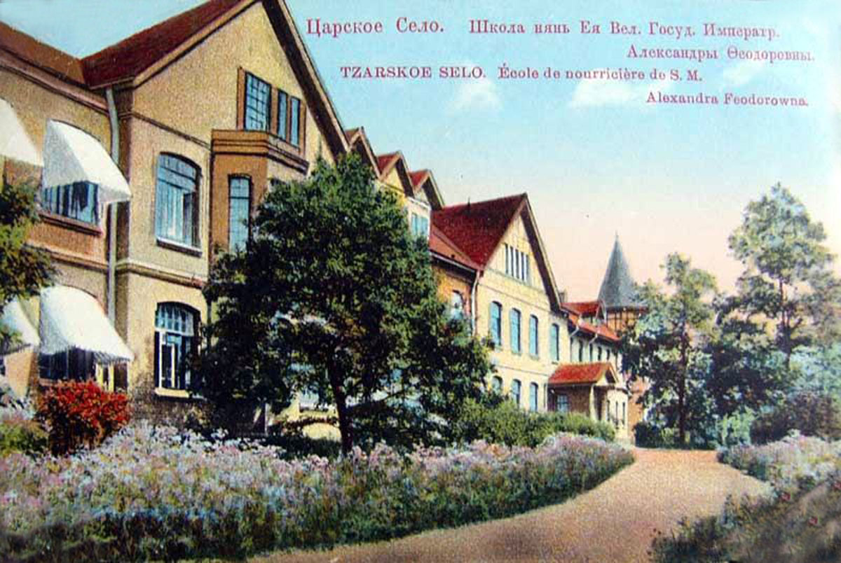
Между Гатчинским шоссе и Екатерининским парком возвышается привлекательное трёхэтажное здание из красного кирпича, которое горожане с любовью называют «школа красная». Именуют его так не только из-за цвета строительного материала, но и в связи со славным прошлым и настоящим.
Здание школы возводилось по проекту и под надзором архитектора Сильвио Амвросиевича Данини. Здесь была организована Школа нянь в 1903-1905 годах под патронажем Её Императорского Величества императрицы Александры Фёдоровны по инициативе Карла Андреевича Раухфуса, создателя детской больничной медицины в России. Школа нянь была устроена на средства императрицы Александры Фёдоровны и открыта 29 мая 1905 года. На открытии школы присутствовал император Николай II. В школе, при которой имелся приют для детей неимущих родителей и сирот, обучали нянь для ухода за детьми младенческого возраста. Императрица часто посещала школу вместе с великими княжнами, где они также могли обучаться приёмам по уходу за детьми. Вокруг школы разбили сад на основе находившегося здесь ранее питомника Школьного садового заведения. В начале Первой мировой войны императрица организовала здесь один из царскосельских лазаретов.
В 1918 году, когда в нашем городе образовалась целая колония детских домов, на хорошей материальной базе Школы нянь было открыто детское учреждение нового типа «Школа санатория». Через Советы (Царскосельский и районов Петрограда) в неё были набраны 120 больных детей. «Школе-санаторию» вскоре было присвоено звание показательной и имя Веры Михайловны Бонч-Бруевич. Под несколько изменившимся названием, без упоминания слова «школа», это учреждение существовало здесь до начала Великой Отечественной войны. Во время войны здание было сильно разрушено. В 1958 году начали восстановление здания, но его вид полностью изменён.
В 1960 году здесь была открыта школа № 409. Первоначально школа была восьмилетней, с 1989 года она стала средней общеобразовательной, с 1991 года – средней общеобразовательной с углублённым изучением предметов эстетического цикла.
Здание школы является памятником архитектуры и объектом культурного наследия (приказ КГИОП от 20.02.2001 года № 15).

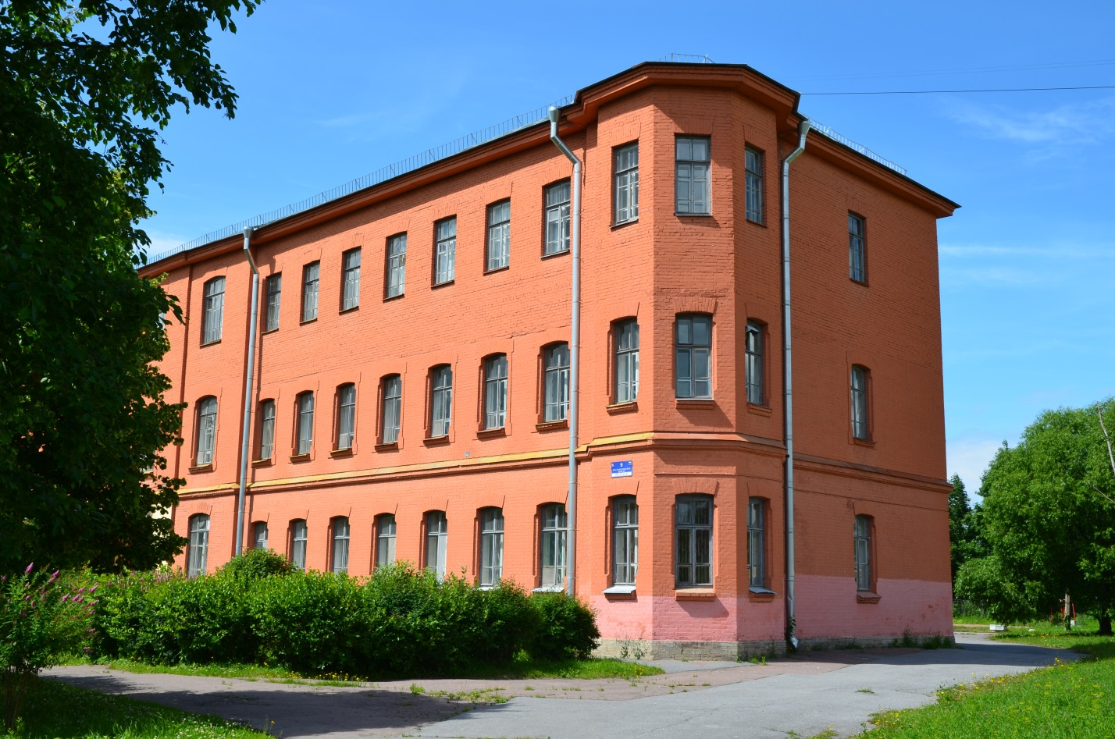
В 2004 году школа была реорганизована: к ней в качестве структурного подразделения присоединили С(К)ШО 6 вида при НИДОИ имени Г.И. Турнера.
В настоящее время мы сохраняем традиции эстетического образования посредством функционирования центра дополнительного образования. Традиционно сильной является воспитательная работа в школе, система детского самоуправления. Функционирующее в школе детское общественное объединение «Союз творческих деятелей» является уникальным для Санкт-Петербурга по численности участников и активности деятельности.
Сегодня в структуру школы входят следующие филиалы (отделения):
- структурное подразделение при НИДОИ имени Г.И. Турнера
- школьный музей Боевой Славы 125 ГБАП имени М.М. Расковой
- отделение дополнительного образования детей
- спортивный клуб «Спортландия»

- ОБЩАЯ ХАРАКТЕРИСТИКА УЧРЕЖДЕНИЯ И УСЛОВИЙ ОБРАЗОВАТЕЛЬНОГО ПРОЦЕССА
Тип/вид учреждения:
Государственное бюджетное общеобразовательное учреждение средняя общеобразовательная школа №409 Пушкинского района Санкт-Петербурга.
Учредитель:
Администрация Пушкинского района Санкт-Петербурга, 196603, Санкт-Петербург, Октябрьский бульвар, д. 24.
Здание школы №409, расположенное по адресу: Красносельское шоссе, д. 9, литера А, почтовый индекс 196603, является памятником архитектуры и объектом культурного наследия (приказ КГИОП от 20.02.2001 № 15).
Лицензия на образовательную деятельность:
78 № 001434 от 23.12.2011. бессрочно
Государственная аккредитация:
78А01 № 0000280 от 15.03.2013, действительна по 15.03.2025
Характеристика контингента учащихся:
Общая численность обучающихся - 493
На начало учебного года в школе было 509 учащихся, на конец года 493 средняя наполняемость классов на конец года 24 человека.
Режим работы:
1-6 классы – пятидневка;
7-11 классы – шестидневка.
Администрация:
Директор школы Ефимова Н.В.
Заместитель директора по учебной работе Старова Т.Н.
Заместитель директора по воспитательной работе Ермолаев Р.Б.
Заместитель директора по структурному подразделению Лебедева А.И.
Заместитель директора по административно-хозяйственной работе Шарандо Т. Н.
Органы государственно-общественного управления и самоуправления:
Общее собрание работников школы
Педагогический совет
Родительский комитет
Совет учащихся школы
Условия осуществления образовательного процесса
Компьютерное и мультимедийное обеспечение:
Компьютерный класс | 2
Интерактивные доски. Из них:  мобильных | 6
 | 2
Компьютеры. Из них:  ноутбуки | 100
 | 38
Мониторы | 42
Печатающие устройства | 44
Проекторы | 22
Роботы | 2
Документ-камеры | 3
Система голосования | 1
Система видеоконференции | 2

Оборудованные специализированные комплексы:
Цифровая лаборатория | 1
Кабинет биологии | 1
Кабинет химии | 1
Кабинет физики | 1
Актовый зал | 1
Спортивный зал (с раздевалками) | 1
Библиотека (медиатека) | 1
Танцевальный класс | 1

Учебные кабинеты:
Кабинеты начальной школы | 10
Кабинеты средних и старших классов | 16
Кабинет музыки | 1
Кабинет изобразительного искусства | 1
Кабинет психолога и логопеда | 1

Медицинское обеспечение:
- оснащение: медпункт, процедурный кабинет;
- медицинские штаты: медицинская сестра, врач.
Обеспечение безопасности обучающихся и работников:
- система наружного видеонаблюдения;
- автоматическая пожарная сигнализация;
- система радиотрансляции и оповещения людей при ЧС;
- кнопка тревожной сигнализации;
- вахта (предоставляется бесплатно).
Прочее обеспечение:
- столовая;
- буфет;
- учительская;
- кабинет Совета учащихся;
- школьный музей.
Наша школа воспринимается жителями микрорайона как добрая школа.
В ней любят детей, в ней ученикам комфортно, и дети живут интересной творческой жизнью. Но она не может сравниться в материальном оснащении с построенной рядом новой школой с бассейнами, компьютерными классами с современной техникой. Наша школа не имеет статуса «престижной». Следствием данного статуса является невысокий уровень подготовленности к обучению детей, поступающих в школу, что усложняет работу, ставит во главу угла поиск путей повышения качества образования школьников с проблемами в волевом, интеллектуальном развитии.
Тем не менее, наша школа даёт хорошие образовательные результаты, об этом свидетельствуют данные о поступлении наших выпускников в ВУЗы.
Кадровое обеспечение
На начало учебного года в школе работало 58 педагога, школа полностью укомплектована кадрами, на конец учебного года педагогический коллектив составил 58 педагога.
Состав кадров ОУ (реально занятых ставок, без вакансий) |  | 2016/2017
Всего специалистов (в том числе совместителей) |  | 72
Постоянные (основные сотрудники) |  | 66
Совместители |  | 6
Административных работников |  | 8
Учителей (начальной школы, предметников) |  | 46
Педагогов - психологов |  | 1
Социальных педагогов |  | 1
Учителей - логопедов |  | 1
Воспитатели ГПД |  | 4
Инженер ТСО |  | 1
Другие должности: | заведующая библиотекой | 1
 | педагог - организатор | 1
В том числе имеют образование: | высшее педагогическое | 60
 | высшее непедагогическое | 3
 | среднее педагогическое | 3
Имеют квалификационные категории: | высшую | 20
 | первую | 21
 | не имеют | 22
Процент педагогических работников, имеющих высшую, первую квалификационные категории (% от общего числа педагогов) |  | 65 %
Процент педагогических работников, не имеющих квалификационную категорию (% от общего числа педагогов) |  | 34,9 %
Имеют почётные звания и ведомственные знаки отличия: | Народный учитель | 1

Эти показатели говорят о том, что с каждым годом квалификация учителей повышается. Педагогам школы по-прежнему предоставляется возможность повышать свою квалификацию, курсовую подготовку при ИМЦ Пушкинского района, АППЩ и РЦОК.
 | 2012/2013 | 2013/2014 | 2014/2015 | 2015-2016 | 2016-2017
АППО | 7 | 14 | 17 | 10 | 8
РЦОК | 2 | 1 | - | - | 4
ИМЦ | - | 4 | - | - | 1
Другие организации | 2 | 6 | - | 1 | 4
ИТОГО | 11 | 25 | 17 | 11 | 17

В последние годы расширяются формы прохождения курсовой подготовки, их количество (дистанционная, через интернет, накопительная). Особое внимание уделяется информатизации образования, поэтому каждый педагог должен владеть навыками компьютерной грамотности на уровне пользователя. Администрация школы уделяет этому вопросу большое внимание. С каждым годом растёт число учителей, повысивших свою ИКТ компетенцию. Педагоги школы заинтересованы и активно повышают свою профессиональную квалификацию, осваивают новые информационные технологии.
Педагогический стаж учителей:
 | от 2 до 5 |  | от 5 до 10 |  | от 10 до 20 |  | свыше 20 лет
2011/2012 |  | 3,6% | 4 | 4,8% | 23 | 28% | 52 | 63%
2012/2013 |  | 3,7% | 2 | 2,4% | 25 | 30,5% | 52 | 63,4%
2013/2014 | 9 | 14% | 6 | 9,3% | 9 | 14,2% | 40 | 62,5%
2014/2015 | 3 | 5,3% | 1 | 2% | 13 | 22,8% | 39 | 68,4%
2015/2016 | 3 | 4,8 % | 1 | 1,6 % | 12 | 19 % | 47 | 75 %
2016/2017 | 3 | 6,5 % | 2 | 4,3 % | 11 | 23,9 % | 30 | 65,2 %

Из таблицы видно, что большинство учителей имеют педагогический стаж свыше 20 лет. Это является положительной характеристикой педагогического коллектива и говорит о его стабильности, высокой работоспособности и большом опыте работы педагогов нашей школы. Отсутствие молодых специалистов объясняется низкой заработной платой при очень высоком уровне ответственности, а также снижением престижа педагогической профессии.
Число работающих пенсионеров на конец учебного года:
2012/2013 | 2013/2014 | 2014/2015 | 2015/2016 | 2016/2017
21 | 26 | 22 | 26 | 36

Работающих пенсионеров в школе 36 человек или 78% от всего коллектива педагогических работников.
Средняя нагрузка педагога в этом учебном году составляла 20 часов.
Учителя школы объединены в методические объединения. В целях активизации позиции педагогов и их методической деятельности введены временные, созданные для решения текущей задачи, и постоянные творческие объединения педагогов: исследовательские группы, проблемные группы, творческие группы. Методические усилия учителей школы направлены на объединение возможностей основного и дополнительного образования как на эффективное и качественное освоение стандартов образования, так и на развитие познавательной активности учащихся.
Были разработаны и утверждены должностные инструкции сотрудников школы, их перечень соответствует штатному расписанию школы. Администрация школы заключила трудовые договоры с сотрудниками, приложениями к которым стали дополнительные трудовые соглашения, в которых детализируются основания и суммы выплат и доплат сотрудникам в текущем учебном году в соответствии с Положением об оплате труда.

- АНАЛИЗ ОСНОВНЫХ НАПРАВЛЕНИЙ ОБРАЗОВАТЕЛЬНОЙ ДЕЯТЕЛЬНОСТИ
Общая характеристика образовательной деятельности ОУ
Программа развития школы разработана в соответствии с Национальной доктриной образования в Российской Федерации до 2025 года, Концепцией модернизации российского образования и основными направлениями стратегии развития образования Санкт-Петербурга.
Цель, которую мы хотим достичь, в соответствии с программой развития школы, является создание условий для воспитания личности, способной к культурному самоопределению в современном обществе, способной к выявлению и утверждению собственной позиции, направленной на защиту и совершенствование культурных ценностей России и человечества.
Основные задачи:
- Формирования культуры мыслительной деятельности, культуры умственного труда, овладение базовыми видами мышления, в том числе диалоговым, исследовательским, критическим.
- Умение принимать совместные согласованные решения на основе диалога и компромисса, ответственность за принятые решения.
- Социальная компетентность, готовность к профессиональному выбору.
- Конкурентоспособность через хорошее знание компьютерных технологий, методологии науки, технологии научного исследования и проектной деятельности.
Основные направления развития школы:
- Гуманизация и гуманитаризация учебного и воспитательного процесса через осуществление образования в контексте мировой и национальной культуры.
- Организация воспитания не как совокупности мероприятий, а как само организуемой жизнедеятельности учителей, детей, родителей.
- Поэтапная информатизация всех ступеней образования, компьютеризация различных аспектов образовательной деятельности (ММС, электронный дневник, программа «Завуч», виртуальный музей).
- Совершенствование обучения, связанное с овладением и реализацией современными развивающими технологиями (ТРКМПЧ, метод проектов, метод портфолио и пр.).
- Разработка и реализация программы развития творческого мышления учащихся на основе развивающего обучения.
- Внедрение образовательных технологий и траекторий индивидуально-личностного обучения через элективные курсы, профильное обучение, дифференцированные программы, проектный метод.
- Повышение социальной и педагогической компетентности родителей.
- Внедрение системы охраны здоровья учащихся, мониторинг здоровья учащихся.
- Интеграция учебного, воспитательного и психологического блоков образовательной системы, их взаимодействие в творческой деятельности.
В соответствии с результатами диагностики работа в 2016 – 2017 учебного года велась по следующим основным направлениям:
- Обновление системы воспитательной работы школы, разработка и реализация программы по формированию у учащихся комплекса личностных свойств, необходимых для развития творческих способностей: активности мышления, воли, организованности, самостоятельности, коммуникабельности.
- Повышения уровня этического, мировоззренческого, эстетического развития обучающихся через содержательное общение, осмысление норм взаимодействия, воплощение идей в творчестве.
- Увеличение путей и способов подкрепления позитивной самооценки ребёнка через похвалу, поддержку, поощрение, публичное награждение, присуждение званий, оценку.
- Активизация работы с мальчиками и юношами на основе развития спортивных и технических занятий.
- Создание условий для разновозрастного общения учащихся школы и для неформального общения с педагогами школы.
- Расширение спектра тематики досуговых игровых программ для детей разного возраста и форм культурно-досуговых мероприятий для старшеклассников.
Большое внимание в нашей школе уделяется методической работе. То есть решение каждой задачи начинается с повышения готовности педагогов к её реализации. Мы ведём также обучение актива школьников на выездных и школьных творческих учёбах. Далее педагогами или учащимися планируются конкретные события, направленные на решения поставленных задач. Процесс решения задач требует своего контроля, коррекции, анализа. Была проведена значительная работа по всем представленным выше задачам и наметились изменения в их состоянии.
Таким образом, задачи развития образовательного учреждения, поставленные по итогам диагностики на прошедший учебный год, в основном выполнены.
Основные проблемы:
- Отсутствие системы работы с одарёнными обучающимися.
- Слабая реализация индивидуального подхода к учащимся в учебном процессе.
- Недостаточное социально-психологическое обеспечение учебно-воспитательного процесса.
- Невысокий уровень качества знаний старшеклассников.
- Наличие сложностей во внедрении ФГОС второго поколения.
Основные направления ближайшего развития:
- Развитие благоприятной, мотивирующей на учёбу атмосферы в школе, обучение школьников навыкам самоконтроля, самообразования.
- Развитие творческих способностей через систему дополнительного образования.
- Работа по развитию одарённости и адаптивных возможностей учеников.
- Совершенствование процедуры мониторинга знаний школьников.
- Проведение работы, направленной на сохранение и укрепление здоровья обучающихся и привитие им навыков здорового образа жизни.
- Продолжение работы по внедрению ФГОС второго поколения.
- Использование в работе методов личностно-ориентированного и индивидуального подходов.
- Сотрудничество учащихся и педагогов в освоении ценностей общества, в котором они живут, и способам самоопределения в нём. Предоставление каждой личности широких возможностей выбора индивидуальной траектории развития.
- Реализация общественной составляющей в управлении воспитательной системы школы, координация действий социокультурного окружения школы, активное вовлечение родителей в жизнедеятельность школы.
- Внедрение новых форм педагогического взаимодействия с учащимися и родителями, форм морального и материального стимулирования творчески работающих педагогов, изучение тенденции воспитания в современных условиях и использование их для успешной реализации воспитательной системы.
- Упорядочивание воспитательной работы через систему ключевых дел.

- ИНФОРМАТИЗАЦИЯ ПРЕПОДАВАТЕЛЬСКОЙ И УПРАВЛЕНЧЕСКОЙ ДЕЯТЕЛЬНОСТИ

Руководитель программы Волков Алексей Викторович
В отчётном учебном году проведено:
- Постоянный мониторинг работы ИКТ, инфраструктуры школы: компьютерного, мультимедийного оборудования и общешкольной ЛВС.
- Развёртывание дополнительной беспроводной сети для подключения 7 кабинетов к сети Интернет.
- Организация установки нового лицензионного программного обеспечения и свободно распространяемого.
В школе ведётся эффективное использование средств ИКТ, которое включает в себя:
- Обеспечение электронного документооборота между ОУ, Отделом образования, ИМЦ и комитетом по образованию с использованием электронной почты, организации и сопровождения школьного документооборота с использованием ЛВС.
- Предоставление информации о школе по электронным мониторингам КО.
- Поддержка и ведение официального школьного сайта, являющегося средством электронного представительства ОУ в сети Интернет. Статистика посещения сайта показывает интерес к ресурсу. Ежедневно сайт школы посещают в среднем 30-40 человек.
- Освоение и внедрение новой версии АИСУ «Параграф» в ЛВС ОУ, организация работы с сервисом «Электронный дневник» на портале «Петербургское образование.
- Техническое сопровождение участия выпускников школы в ГИА и ЕГЭ, работа ОУ в качестве ППЭ.
- Организация электронного заполнения и печати аттестатов выпускникам 9 и 11 классов.
- Информационное сопровождение районных и городских мероприятий, проводимых на базе школы.
- Осуществление методической поддержки и консультаций преподавателям в области использования средств ИКТ в образовании, направлении преподавателей на курсы повышения квалификации.
- ОРГАНИЗАЦИЯ И РЕЗУЛЬТАТИВНОСТЬ ОБРАЗОВАТЕЛЬНОГО ПРОЦЕССА
Старова Татьяна Николаевна – заместитель директора по учебной работе
На начало 2016/2017 учебного года было открыто 21 класс. В классах обучалось в среднем 24 ученика.
Учитывая запросы учащихся и родителей, были открыты:
- 10 классов первой ступени – обучались по УМК «Школа России».
- 2 класса (10а, 11а) – профильные (социально-гуманитарный профиль)
Анализ движения учащихся, сохранение контингента учащихся.
На начало 2016 - 2017 учебного года в ГБОУ школы №409 обучалось 509 учащихся. В течение 2016 – 2017 учебного года прибыло 26 человек, выбыло 42 человека.
На окончание 2016 – 2017 учебного года в школе обучалось 493 человек.
Численность учащихся ГБОУ школы №409 в сравнении с предыдущими годами.
окончание  2012 – 2013 учебного года | окончание  2013 – 2014 учебного года | окончание  2014 – 2015 учебного года | окончание  2015 – 2016 учебного года | окончание  2015 – 2016 учебного года
371 | 384 | 422 | 461 | 493

Результаты деятельности учреждения, качество образования.
Успеваемость по итогам 2016 – 2017 учебного года составила:
Всего учащихся 493
Из них отличников 24
На «4» и «5» закончили 144
Аттестовано 490
Не аттестовано 3
Сравнение показателей успеваемости за пять лет
 | 2012 - 2013 |  | 2013 - 2014 |  | 2014 - 2015 |  | 2015-2016 |  | 2016-2017
Всего учащихся | 371 | % | 384 | % | 422 | % | 461 | % | 493 | %
Успевают | 371 | 100 | 379 | 98,6 | 421 | 99,8 | 459 | 99,6 | 490 | 99, 3

В сравнении с итогами прошлого учебного года показатель успеваемости повысился, 2 ученика оставлены на повторный год обучения, 1 ученик переведён условно. Успеваемость - 99,3%.
Качество знаний
Качество знаний по итогам 2016– 2017 учебного года составило 39,8 %
 | 2012 – 2013 | 2013 – 2014 | 2014 - 2015 | 2015-2016 | 2016-2017
Качество знаний (%) | 39 | 41 | 36 | 37,9 | 39,8

Как видно из таблицы и диаграммы, в сравнении с 2015 – 2016 учебным годом качество обучения повысилось.
В 2016-2017 учебном году 5 учащихся в течение всего года находились на домашнем индивидуальном обучении.
Качество подготовки учащихся в сравнении за пять лет
 | 2012 - 2013 | 2013 - 2014 | 2014 - 2015 | 2015-2016 | 2016-2017
Всего учащихся | 371 | 384 | 422 | 461  (из них 63 первоклассника) | 493  (из них 71 первоклассника)
На «4» и «5» | 122 | 120 | 114 | 131 | 144
На «5» | 20 | 24 | 20 | 20 | 24

Таблица и диаграмма показывают, что в 2016 -2017 учебном году качество подготовки учащихся имеет тенденцию к повышению по сравнению с прошлым годом в процентном и количественном соотношении.
Количество отличников по параллелям в 2016– 2017 учебном году
Параллель | 2  класс | 3  класс | 4  класс | 5 класс | 6 класс | 7 класс | 8 класс | 9 класс | 10 класс | 11 класс
Количество отличников | 5 | 6 | 3 | 2 | 2 | 0 | 1 | 0 | 3 | 2

По данным таблицы и диаграммы можно сделать вывод, что самое большое число отличников учатся в параллели 2-х, 3-х, 4-х и 10 классе – 14 учащихся, в 10 классе 3 отличника. 7 и 9 классы не имеют отличников.
В 10 - 11 классах – 5 отличников.
После выхода детей из начальной школы двое из троих остались отличниками.
Качество знаний по итогам 2016 – 2017 учебного года в разрезе параллелей
Параллель | 2  класс | 3  класс | 4  класс | 5 класс | 6 класс | 7 класс | 8 класс | 9 класс | 10 класс | 11 класс
Качество знаний | 62,3 | 60,5 | 39,5 | 30 | 31,7 | 30,7 | 14,6 | 29,1 | 38,4 | 40

Самое высокое качество знаний по итогам года в классах начальной школы – параллель 2-х классов - 62,3 %.
Самое высокое качество знаний среди классов: в начальной школе - 3 б класс.
В средней школе 6а класс - 38,7, но по сравнению с 2015-2016г в этом классе качество знаний снизилось, было 45 %.
В параллели 9 -11 классов имеют показатель:
9-е классы – 29,1%
10 класс 38,4%
11 классы – 40 %.
Качество знаний по предметам
Предмет | Качество знаний (%)  2013 - 2014 | Качество знаний (%)  2014 – 2015 | Качество знаний (%) 2015-2016 | Качество знаний (%) 2016-2017
Русский язык | 53% | 44% | 46,8 | 53,3
Литература | 69,3% | 76% | 72 | 69,2
Математика | 25% | 42% | 40,5 | 37,7
Алгебра | 21% | 26% | 35,3 | 33,8
Геометрия | 26,3% | 28,2% | 35,3 | 40,3
История | 72% | 67% | 55,9 | 52,1
Обществознание | 75,5% | 74% | 64,9 | 62,2
География | 63% | 63% | 48,5 | 60,2
Биология | 65% | 61% | 76,6 | 76,3
Физика | 35% | 40% | 39,9 | 39,2
Химия | 67% | 58% | 58,2 | 60,2
Английский язык | 58% | 63% | 61,3 | 65,7
Информатика | 87% | 73% | 89 | 75,9

Из сравнения показателей видна тенденция к снижению качества знаний по литературе, математике, алгебре, истории, обществознанию, информатике.
Значительные улучшения качества знаний отмечаются по русскому и английскому языку, улучшились показатели по геометрии и географии.
По русскому языку выпускница 11 класса Мишина Дарья набрала 100 баллов на ЕГЭ.
Качество знаний почти не изменилось по биологии, хотя по результатам ЕГЭ качество 22%.
В следующем учебном году администрация школы планирует поставить на контроль состояние преподавания предметов –математика, алгебра, история, обществознание и информатику.
С целью оказания методической помощи будут поставлены на персональный контроль вновь принятые учителя и педагоги, прошедшие аттестацию в 2016 – 2017 учебном году.
Выводы и рекомендации:
- Успеваемость по итогам 2016 – 2017 учебного года составила 99,3 %.
- Качество знаний по итогам года – 39,8 %, уровень качества знаний остался неизменным по сравнению с прошлым годом.
- Количество отличников - 24 человека, увеличилось с прошлого учебного года на 4 человека.
- Самое низкое качество знаний отмечается в параллели 8-х и 9-х классах -14,6 %, самое высокое – в параллели 2-х классов – 62,3 %.
- 13,4 % учащихся имеют одну тройку (58 человек), и 1,4% имеют одну четвёрку (7 человек). Эти ребята – наш ресурс для повышения качества знаний.
В течение четырёх последних лет программа по всем предметам учебного плана выполняется в полном объёме, в целом сохранён контингент учащихся.
Повысились познавательная активность и мотивация школьников на продолжение образования, что способствовало стабилизации, а в ряде случаев росту успеваемости и качественного уровня знаний и умений учащихся.
Полученные результаты требуют углублённого анализа на заседаниях предметных объединений, необходимо дифференцированно оценить результаты работы учителей – предметников, выявить имеющиеся проблемы.
Наличие позитивной динамики говорит об успешности совместной работы классных руководителей, психолога и учителей –предметников по вопросу индивидуального подхода к одарённым учащимся, слабоуспевающим, имеющим одну тройку или двойку и о необходимости продолжить работу в этом направлении.
Система профильного обучения
Профильное образование вводится на третьей ступени обучения, которое учитывает интересы и способности обучающихся, создаёт условия для образования старшеклассников в соответствии с их профессиональными интересами и намерениями в отношении продолжения образования.
В школе два профильных класса – 10 и 11 – социально-гуманитарный. Учащиеся 10 класса по итогам учебного года показали следующее качество знаний по профильным предметам:
10а | Обществознание | Русский язык
1 полугодие | 69,2 % | 61,5 %
Год | 69,2 % | 65,3 %

По сравнению с прошлым годом качество знаний по русскому языку увеличилось, было 54%. По обществознанию увеличилось на 10% (было 59 % за год).
Рекомендации:
Педагогам методических объединений предметов гуманитарного цикла необходимо обратить внимание на качество и эффективность преподавания русского языка и особенно обществознания в профильных классах.
Качество знаний по профильным предметам в 11 классе в 2016 – 2017 учебном году
В сравнении с предыдущим годом качество знаний по русскому языку повысилось (было 62,5 % за год), по обществознанию - понизилось (было 79 % за год).
11а | Обществознание | Русский язык
1 полугодие | 60% | 65%
Год | 75% | 65%

Как видно из данных таблицы и диаграммы, качество знаний улучшилось по обществознанию во второй половине учебного года в 11 классе, а по русскому языку осталось неизменным. Данные цифры подтверждают правильность выбора учащимися профиля обучения на третьей ступени обучения, о высокой познавательной активности учащихся. У учителей- предметников сложилась система работы с учащимися профильных классов.
Государственная итоговая аттестация учащихся 11 класса в этом учебном году проходила в штатном режиме сдачи экзаменов в форме ЕГЭ и прошла в установленные Министерством Образования и Науки сроки. Согласно плану подготовки и проведению итоговой аттестации выпускников были подготовлены необходимые распорядительные документы, которые скомплектованы по четырём уровням: документация федерального, регионального, муниципального и школьного уровней. Основная работа по информированию учащихся и их родителей легла на второе полугодие, в основном на январь и февраль. В начале сентября с учащимися и их родителями были проведены родительские и классные собрания, на которых они были ознакомлены с итогами ЕГЭ 2016 года и с имеющимися на данный момент нормативно-правовыми документами федерального и регионального уровней. Родители и учащиеся были поставлены в известность, что в этом году экзамен учащиеся сдают в форме ЕГЭ.
В течение всего учебного года проходили необходимые организационные мероприятия и большая информационная работа, как с учащимися, так и их родителями. Учащиеся и их родители были ознакомлены с нормативно-правовыми документами, регламентирующими итоговую аттестацию в 2016-2017 учебном году.
Помимо итоговой аттестации по итогам года проводятся годовые контрольные работы, тестирование по основным предметам, целью которых является проверка уровня образования учащихся и соответствие требованиям государственного стандарта.
Результаты итоговой аттестации учащихся 11 класса в формате ЕГЭ
Предмет | 2013 год | 2014 год | 2015 год | 2016 год  Качество % | 2017 год  Качество %
Русский язык | 63,4 | 67,3 | 67,7 | 75 | 85
Математика (база) |  |  | 87,1 | 91,6 | 90
Математика (профиль) |  |  | 58,8 | 42,1 | 41,1
Физика | 36 | 39,5 | 49 | 44,4 | 50
Химия | 0 | 0 | 56,2 | 50 | 0
Биология | 63,3 | 54,5 | 54 | 25 | 22
География | 58,5 | 0 | 69 | 0 | 0
Обществознание | 60,2 | 57,9 | 52,8 | 40 | 33,3
Литература | 0 | 63 | 49,5 | 0 | 50
Английский язык | 67,5 | 38 | 67,7 | - | 0
История | 62,6 | 42,3 | 45 | 100 | 0

ГБОУ школа №409 Пушкинского района Санкт-Петербурга 2016-2017 учебный год
название предмета | количество учащихся, сдающих предмет |  | ГБОУ школа № 409 |  |  | минимальное количество баллов, подтверждающих освоение основных общеобразовательных программ
 | количество | % | высший балл | низший балл | средний балл
Русский язык | 20 | 100 | 100 | 45 | 71 | 24
Математика (база) | 20 | 100 | 20 | 8 | 15 | не указано
Математика (профиль) | 17 | 85 | 70 | 14 | 40 | 27
Физика | 8 | 40 | 80 | 32 | 53 | 36
Литература | 2 | 10 | 57 | 53 | 55 | 32
Обществознание | 9 | 45 | 69 | 40 | 50 | 42

Профиль школы – выбор ЕГЭ
профильный предмет | 2012-2013 |  | 2013-2014 |  | 2014-2015 |  | 2015-2016 |  | 2016-2017
 | доля выпускников % | средний балл | доля выпускников % | средний балл | доля выпускников % | средний балл | Доля выпускников % | средний балл | Доля выпускников % | средний балл
Русский язык | 100 | 3,8 | 100 | 3,9 | 100 | 4,3 | 100 | 4,8 | 100 | 4,3
История | 29,4 | 4,0 | 42 |  | 15 | 3,3 | 4 | 3,97 | 10 | 3
Литература | - | - | 63 |  | 15 | 3,7 | 4 | 4 | 10 | 3,5
Обществознание | 76,5 | 4,2 | 58 |  | 48 | 4 | 41,7 | 4,1 | 45 | 3,3

Вывод: Результаты ухудшились по сравнению с прошлым годом.

Основная задача на 2017 – 2018 учебный год – повышение качества знаний, в особенности по профильным предметам.
Пути решения: индивидуализация технологий обучения, оптимальный выбор образовательного маршрута ученика, психологическая подготовка выпускника к сдаче экзамена.
Данные о продолжении образования выпускниками школы
Год | Численность выпускников | Поступили в вузы |  | Поступили в средние учебные заведения |  | Поступили на работу |  | На курсы
 |  | кол-во | % | кол-во | % | кол-во | % | кол-во | %
2012-2013 | 17 | 13 | 76,5 | 3 | 17,6 | 1 армия | 5,9
2013-2014 | 16
2014-2015 | 31 | 22 | 71 | 8 | 26 | 1 | 3 | 0 | 0
2015-2016 | 24 | 17 | 70,8 | 6 | 25 | 0 | 0 | 1 | 4,2
2016-2017 | 20 | 11 | 55 | 6 | 30 | 3  (из них 2 в армию) | 15 | 0 | 0

- АНАЛИЗ МЕТОДИЧЕСКОЙ РАБОТЫ ГБОУ школы№409
в 2016-2017 учебном году.
Методическая тема школы
Тема 2016-2017 учебного года: «Обеспечение развития личности школьника на основе учебных ситуаций в контексте реализации ФГОС»
Мы продолжаем регулярно проводить смотр учебных кабинетов. Все учебные кабинеты приведены в соответствие с требованиями, предъявляемыми к оформлению и оснащению учебных кабинетов. Систематизирован дидактический и наглядный материал. Составлены паспорта учебных кабинетов.
Значительное продвижение наблюдается в информационном оснащении кабинетов. На уроках постоянно используются информационные технологии, демонстрируются видеофильмы, пополняется школьная медиатека, что даёт возможность использования ИКТ применять технические средства на индивидуально-групповых занятиях по всем предметам, при подготовке и самоподготовке к ЕГЭ, при выполнении проектных исследований.
Организационной основой методической работы в школе является деятельность предметных методических объединений, которые активно работали над выбранными ими проблемами.
№ | Название методического объединения | Руководитель | Проблема | Эксперты
1 | Учителей русского языка, литературы, истории | Назарова О.Е. | Непрерывное совершенствование уровня педагогического мастерства преподавателей, их эрудиции и профессиональной компетентности. | Назарова О.Е. эксперт ОГЭ по русскому языку и литературе.  Филичева И.В.  Эксперт ГИА по русскому языку и литературе.  Бондаренко М.Б. эксперт ГИА по русскому языку и литературе.
2 | Учителей физики, информатики, математики | Афанасьева Л.Н. | Методическое сопровождение инновационных процессов, способствующих внедрению концептуальных идей обновления содержания образования, инициирующих введение исследовательской опытно-экспериментальной работы. | Хмелёва Е.И. эксперт ОГЭ по математике
3 | Учителей естественно- научного цикла | Соломатина Е.О. | Повышение профессиональной компетентности и творческой активности учителя в условиях реформирования образования.
4 | Учителей начальной школы | Медведева А.Л. | Повышение качества образовательного процесса и адаптивности личности учащихся.
5 | Классных руководителей | Ермолаев Р.Б. | Повышение качества образовательного процесса и адаптивности личности учащихся во всех сферах деятельности путём реализации межличностных отношений в образовательном процессе.

Общие выводы:
Главное в методической работе образовательного учреждения – оказание реальной действенной помощи учителям. Поставленные задачи в этом учебном году в основном успешно реализованы.
- Методическая работа представляет собой относительно непрерывный, постоянный процесс, носящий повседневный характер, сочетается с курсовой подготовкой.
- Педагоги принимают участие в международных научно-практических конференциях и конкурсах.
- В ОУ созданы условия для непрерывного повышения уровня педагогической квалификации педагогов.
- Сложились отношения взаимопомощи между педагогами, создана творческая профессиональная среда.
- Работа над методической темой позволила нам осуществить общую подготовку к переходу на образовательные стандарты нового поколения.
Отдельное направление в работе МО - это организация подготовки к ЕГЭ и ГИА. Сюда входит не только обучение учителей, но и организация репетиционных тестирований, создание системы элективных курсов, информационная работа. Педагогическим коллективом разработана система подготовки к ЕГЭ.
Проведённый мониторинг показал, что произошло заметное продвижение педагогов вперёд в области самостоятельной организации учащихся через проектировочную, организаторскую и рефлексивную деятельность. Анализ урочной и внеурочной деятельности выявил повышение интереса учеников к учебному и воспитательному процесс на основе коллективной регулятивной деятельности.
Существует потребность администрации и педагогов в упорядочении происходящих педагогических процессов, что поможет осуществить переход от административного контроля к профессиональному сотворчеству в управлении.
Задачи учебно-методической работы:
- Переосмысление арсенала педагогических технологий, используемых педагогами школы в контексте требований ФГОС.
- Обеспечение активной позиции ученика на всех этапах обучения.
- Овладение умением проектировать урок, занятие, систему работы на основе учебных ситуаций.
- Понимание механизмов познавательного, коммуникативного и регулятивного развития ученика в процессе создания и развития учебной ситуации.

- ВОСПИТАТЕЛЬНАЯ РАБОТА ГБОУ ШКОЛЫ №409

Ермолаев Роман Борисович
заместитель директора по воспитательной работе.

Воспитательная деятельность в ГБОУ школе № 409 Пушкинского района Санкт-Петербурга в 2016 – 2017 учебном году была направлена на развитие высоконравственной личности, разделяющей российские традиционные духовные ценности, обладающей актуальными знаниями и умениями, способной реализовать свой потенциал в условиях современного общества, готовой к мирному созиданию и защите Родины.
Предшествующий планированию анализ выявил ряд проблем, на решении которых мы сконцентрировались:
- снижение социальной активности школьников;
- снижение творческого отношения к жизни;
- снижение активности учащихся в работе органов ученического самоуправления;
- недостаток физического развития у некоторых учащихся;
- снижение в общественном сознании роли патриотизма как ценностно-смыслового ядра развития личности, семьи, общества и государства.
Исходя из данной проблематики было осуществлено целеполагание:
- воспитание и традиционных духовных ценностей учащихся;
- воспитание высокой нравственности поведения учащихся;
- осуществление постоянной ревизии и актуализации знаний и умений, необходимых для самореализации личностей учащихся;
- совершенствование системы патриотического воспитания в школе.
Планирование воспитательной работы было сгруппировано с учётом и на основании Стратегии развития воспитания в Российской Федерации на период до 2025 года, утверждённой Распоряжением Правительства Российской Федерации от 29 мая 2015 года № 996-р, из следующих задач, к которым были отнесены соответствующие воспитательные события:
- задача поддержки семейного воспитания, расширения воспитательных возможностей информационных ресурсов;
- День знаний
- Общешкольные линейки по награждению учащихся по итогам четвертей
- РДШ: «Единый общегородской информационный день безопасного Интернета – 2016» станционная игра и вебинар «Spat.net»
- 80-летие Петербургского троллейбуса. Игра по станциям.
- «Тротуарами Санкт-Петербурга» - городской проект-игра.
- Конкурс экскурсоводов школьных музеев.
- «Царскосельская осень» - лицейский фестиваль
- Встреча с детской писательницей Юлией Николаевной Ивановой "Давайте верить в чудеса"
- Презентация «Россия – Родина моя» в библиотеке-филиале №4
- «Новый 2017 год» в библиотеке-филиале № 4 Пушкинского района Санкт-Петербурга
- Посещение музеев Пушкинского района. Историко-литературный музей и музей современного искусства «Царскосельская коллекция»
- задача поддержки общественных объединений;
- Предвыборная кампания, общешкольные выборы, инаугурация Президента ДОО «СТД»
- Участие в первом городском слете РДШ
- Участие в районной акции «Царское Село – центр здоровья, творчества детей и молодежи»
- Слёт ДОО Союза юных петербуржцев
- Флешмоб к первой годовщине Российского Движения Школьников (РДШ)
- «Как вести за собой» - районный конкурс лидеров ДОО
- Приём заявлений на вступление в военно-патриотическое движение «Юнармия»
- «День неизвестного солдата» - патриотическая акция
- «Их именами названы улицы»
- Акция «Блокадная книга»
- «Как вести за собой» городской фестиваль-конкурс лидеров
- «Посылка солдату-выпускнику школы»
- Клубный день Союза юных петербуржцев
- Акция «Открытка ветерану»
- День дублера
- «С днём рождения, Союз!» (СЮП)
- Отчётная конференция СТД
- «Юные ветеранам!» - городской праздник
- Отчётная конференция Союза юных петербуржцев
- задача гражданского, патриотического, духовного и нравственного воспитания детей;
- День солидарности в борьбе с терроризмом
- Торжественная церемония закладки капсул с землёй городов Воинской Славы
- Митинг в Александровском парке «У Ополченцев»
- Международный день учителя
- Представления опыта музея Боевой Славы 125 ГБАП в Саратове
- День народного единства
- Международный день толерантности
- День матери в России
- Всероссийский конкурс «Базовые национальные ценности в творчестве»
- Всероссийская акция «День Героев Отечества»
- Акция «Посылка солдату-земляку»
- Районная «Зарница 2016»
- Международный день инвалидов
- Вахта памяти на пл. Победы
- Рождественский фестиваль в Софийском соборе.
- Общегородской проект «Вспоминаем всех поимённо» в ДМ «Царскосельский»
- Уроки мужества в честь снятия блокады Ленинграда 27 января 1944 г.
- День полного снятия блокады Ленинграда. Митинг на Казанском кладбище
- Конкурс стихов «Я говорю с тобой из Ленинграда»
- Районная научно-практическая конференция «Город, овеянный славой»
- Музей защитников Ленинграда – патриотическая акция
- Общешкольная игра по станциям «Города воинской славы Ленинградской области»
- задача популяризации научных знаний среди детей;
- Открытие литературно-краеведческого проекта «Большая игра»
- 195 лет со дня рождения Ф.М. Достоевского
- 215 лет со дня рождения В.И. Даля
- 120 лет со дня рождения Г.К. Жукова
- Всероссийская акция «Час кода» - тематический урок информатики
- 250 лет Н.М. Карамзину
- 25 лет со дня образования СНГ
- Международный день кино
- «История государства Российского» - 250 лет со дня рождения Н.М. Карамзина. Петропавловская крепость
- Просмотр научно-популярных фильмов о Галилео Галилее и Чарльзе Дарвине в начальной школе
- День российской науки 08.02.2017
- «100-летие Февральской революции», исследование в музее политической истории
- «150 лет со дня рождения П.А. Столыпина. Время Столыпина», исследование.
- задача физического воспитания и формирования культуры здоровья;
- Приём нормативов ГТО
- Открытие оборонно-спортивной игры «Зарница»
- Участие в районной акции «Царское Село – центр здоровья, творчества детей и молодежи»
- Общешкольный кросс в рамках проекта «Школьная Зарница»
- Военно-спортивная игра «Наука побеждать», городской проект.
- Пионербол и волейбол в рамках городского проекта «Спорт»
- Посещение ЗЦ «Зеркальный»
- Первый этап «Зарницы»
- Этап «Зарницы» - «Меткий стрелок»
- Городской смотр строя и песни в Суворовском училище
- Второй этап «Зарницы»
- Смотр строевой подготовки в проекте «Школьная Зарница»
- задача трудового воспитания и профессионального самоопределения;
- Районный фестиваль лидеров ДОО «Как вести за собой»
- Международный день борьбы с наркоманией и наркобизнесом
- Круглый стол в ДМ «Царскосельский» «Добровольчество – стиль жизни»
- Акция «Добрый апрель» - трудовые десанты
- Консультации по теме «Профессии отрасли туризма» с представителями профессиональных учебных заведений среднего и высшего образования.
- Консультации с представителями различных учебных заведений как высшего, так и среднего специального образования, в том числе военных учебных заведений
- Акция «Есть такая профессия - Родину защищать»
- задача экологического воспитания.
- День гражданской обороны
- Всероссийский урок безопасности в сети Интернет
- Акция «Всемирный День Памяти жертв ДТП»
- Неделя энергосбережения
- «Бумажный бум» - школьный проект по сбору макулатуры
- Акция «Сделаем мир добрее» в ДМ «Царскосельский»
- «Большая игра - 2» в Центральной библиотеке им. Мамина-Сибиряка
- Школьная акция «С заботой о птицах»
- X открытый туристский спортивно-оздоровительный слёт Пушкинского района в посёлке Лосево.
Профилактическая работа ведётся по следующим направлениям:
- Профилактика экстремизма
- Противодействие коррупции
- Профилактика самовольных уходов
- Профилактика жестокого обращения среди подростков
- Профилактика суицидов
- Профилактика потребления психотропных веществ и курения
Работа с талантливыми детьми
В 2016 – 2017 учебном году нам удалось обеспечить участие солистки школьного хора Елизаветы Дмитриевой в проекте Мариинского театра, постановке оперы Ганса Красы «Брундибар».
Елизавета Дмитриева, лауреатка международного конкурса, солистка школьного хора (лучшего в Пушкинском районе) под руководством Широковой Светланы Львовны, учится в Детской Музыкальной Школе № 25 города Павловск, в классе преподавателя Ягуновой Натальи Юрьевны, успешно выступает на мероприятиях всех уровней как в жанре эстрадной песни, так и духовной камерной музыки. Опыт участия в оперной постановке Елизавета получает впервые, а итогами её работы над проектом стали как выступления на прославленной сцене Мариинского театра, так и приглашение в Детский хор телевидения и радио Санкт-Петербурга.
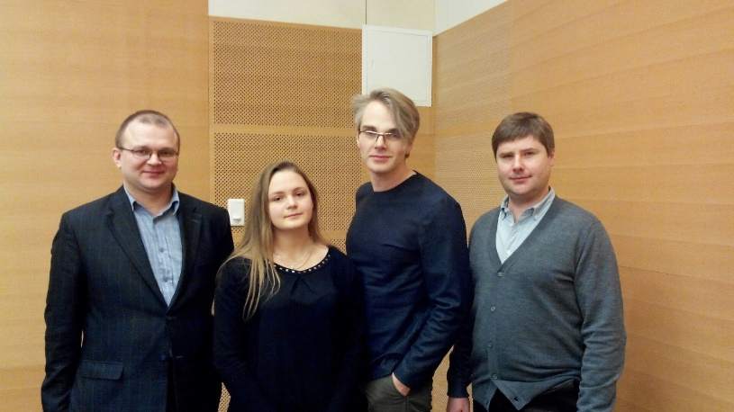
На фото: Роман Ермолаев, Елизавета Дмитриева, Мстислав Пентковский, Дмитрий Кошмин.

- ДЕТСКОЕ ОБЩЕСТВЕННОЕ ОБЪЕДИНЕНИЕ
«СОЮЗ ТВОРЧЕСКИХ ДЕЯТЕЛЕЙ»

Руководитель Бердичевская Елена Алексеевна

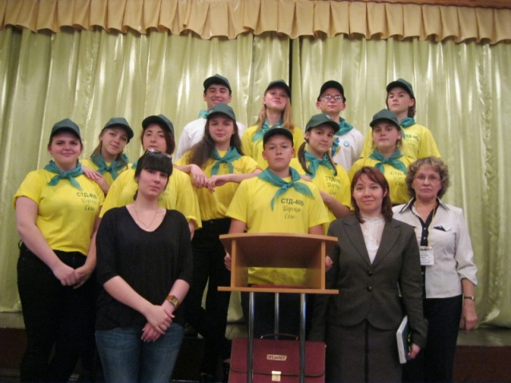 | 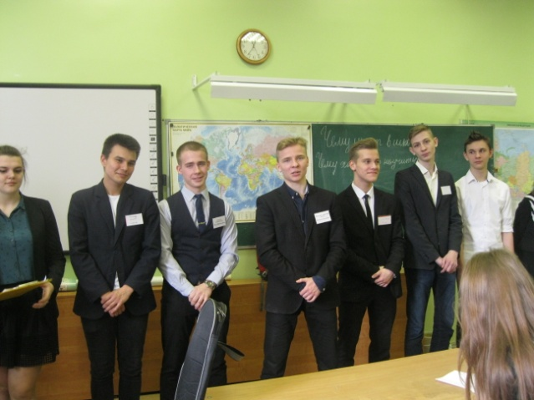

22 сентября 1994 года в нашей школе родилась детская республика. Она пришла на замену пионерской и комсомольской организаций. Мы, педагоги школы тех лет, понимали, что жизнь детей без детской организации не возможна. Она скучна, она мертва. Как же мы были правы тогда, когда все вокруг рушилось и уничтожалось, а мы сохранили все самое хорошее и дали возможность развитию детского движения и детскому творчеству! Опыт Ленинграда, а именно методика коллективной творческой деятельности Игоря Петровича Иванова, дали правильные ориентиры нашей деятельности.
Что дает ребятам жизнь в детской республике? Конечно же, это умение сотрудничать в разных детских коллективах, умение слушать и слышать людей вокруг себя, это способность организовать коллективное дело, это умение создать вокруг себя команду, творить заботу вокруг себя. Учащиеся школы улучшают, обогащают, наполняют радостью и творчеством ту жизнь, которую они проживают в школе в течение 11 лет. Имея опыт, мы можем сказать, что современная школа имеет все возможности и ресурсы и для демократического развития. И главным ресурсом являются сами дети, которые заинтересованы в улучшении школьной жизни, в со-управлении, в испытании себя и желания научиться доброжелательному уважительному взаимодействию со взрослыми.
Чем же сегодня живёт детское общественное объединение?
Появились новые традиции, акции, знаки отличия и звания, новые события и дела, новые друзья-единомышленники. Ребята учатся жить в правовом государстве, соблюдать Законы школьной жизни, принятые на Творческой Учебе. Учатся самостоятельности, умению принимать решения и отвечать за них. Сегодня детскую республику "СТД" хорошо знают в Пушкинском районе и в Санкт-Петербурге. Наши ребята активны в школьных делах, районных и городских. Наши друзья, это в первую очередь: "Ассоциация пушкинцев и павловчан", Союз юных петербуржцев и студенческий педагогический отряд "Перемена".
Детская республика «СТД» имеет свою программу деятельности, которая планируется по проектам: «Лидер 409», «Как вести за собой», «Объект детской заботы», «Память поколений», «Школа – мой дом», «Танцующая 409», "Школьная Зарница", "Я - волонтер" и программе «Творческая Учеба». Есть свой Устав, свои Законы: "Закон о выборах", "Закон о символике" и 10 Законов школьной жизни.
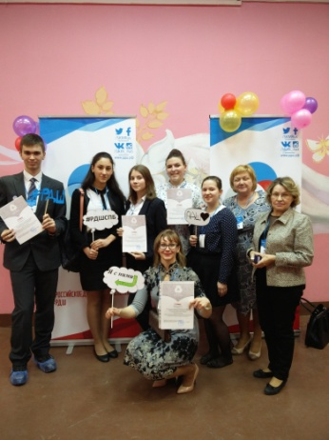 | РОССИЙСКОЕ ДВИЖЕНИЕ ШКОЛЬНИКОВ

В этом учебном году много времени было уделено знакомству с Российским Движением Школьников (РДШ). Указ Президента Российской Федерации "О создании общероссийской общественно-государственной детско-юношеской организации "Российское Движение Школьников" №536 от 29 октября 2015 года.
Была произведена регистрация желающих вступить в Движение. В состав районного совета Движения вошла ученица 9а класса Анастасия Лебедкина. В течение года мы стали участниками некоторых событий:
- первый съезд участников РДШ в Санкт-Петербурге
- флешмоб в День рождения РДШ - 29 октября 2016
- представление РДШ в Пушкинском районе на проекте "Царское Село - центр молодости, красоты и здоровья"
- слет РДШ Пушкинского района в Доме Молодежи "Царскосельский"
- "Безопасный интернет"- игра по станциям в ГБОУ школе №604.
- "Как вести за собой" - городской фестиваль лидеров детских общественных объединений. Совместный проект Союза Юных Петербуржцев и Российского Движение Школьников.
- "Сила РДШ" - Всероссийская акция здоровья 7 апреля 2017.
- "День рождения РДШ в Санкт-Петербурге" - 18 апреля 2017 в "Петришуле"
- "Я познаю Россию" - Всероссийская туристско-краеведческая экспедиция

Проект «Как вести за собой»
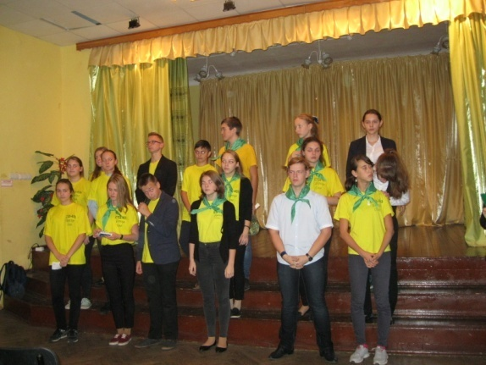

Учебный год начинается с предвыборной кампании. Она включает в себя: прием заявлений на выполнение роли Президента ДОО "СТД", проведение дебатов, организация общешкольных выборов и процедуру Инаугурации Президента "СТД". В этом году поступило три заявления от десятиклассников Ивана Кириченко, Темирлана Ксанаева и Елизаветы Сазоновой, ученицы 11 класса. Уже в ходе дебатов было понятно, кто станет Президентом № 22. Это - Иван Кириченко. Инаугурация прошла 26 сентября 2016 г. Граждане детской республики в форме детского объединения, желтых футболках и зеленых галстуках, заполнили актовый зал школы. Была произнесена Клятва Президентом на новом Уставе СТД. Выступили многие граждане "СТД", экс-президент, выпускница 2010 года Лада Баснина, учителя и гости.
- По приобретенному опыту, состав Ученической Думы набирает сам Президент из тех ребят, которых рекомендовал класс или которые сами изъявили желание работать в Думе, главном исполнительном органе детской республики. В состав вошли: от 6а класса Ваганова Даша, от 8 класса Елютина Аня, от 9кл Лебедкина Ася, Пономарева Дария и Изосимова Катя, от 10 класса - Горелов Павел, от 11кл. Мишина Дарья, Быковская Анна, Аксарин Виталий и Цветкова Люба. По новому Уставу ДОО "СТД" председателем Ученической Думы назначили Сазонову Елизавету, а Председателем Общешкольного собрания - Ксанаеава Темирлана.
- В течение года УД стала инициатором проведения Дня Дублера, двух Творческих Учеб, ученической конференции, школьного конкурса лидеров.
- Инициативу проведения мини-творческой учебы "Что такое ТУ?" для учащихся 2-5 классов в прошлом году, Ученическая Дума поддержала. Задача оставалась та же. А тему избрали следующую "Путешествие в мир мультиков". Были придуманы интересные познавательные и творческие коллективные дела, испытания на сплоченность и дружбу. Дело удалось!
- Еще одно путешествие, но уже в космос, состоялось в апреле. Программа этой Творческой Учебы была разработана членами УД. Ее участниками стали 78 учеников школы и выпускников. Были приглашены и родители. В ходе ее подготовки создался новый отряд командиров и заместителей разновозрастных отрядов. Стали пробовать себя на эту роль новые ребята. Это и есть движение вперед! Проба своих сил, испытание на способность повести за собой.
- Мини-Творческая учеба посвящалась встрече участников декабрьской тематической смены В ЗЦ "Зеркальный" с вожатым Арсением. Ее задачей было показать вожатому, чем живет наше детское объединение в течение года.
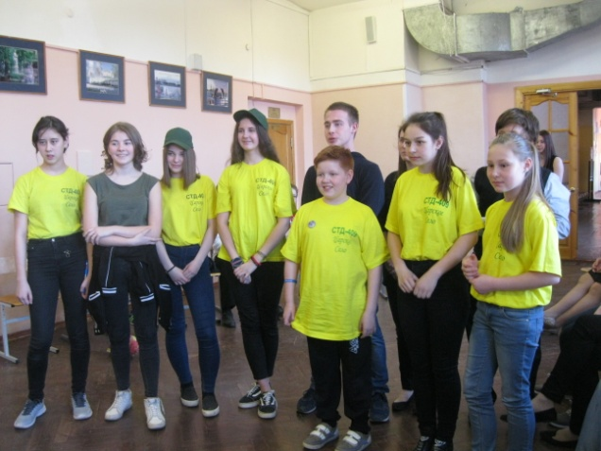 | 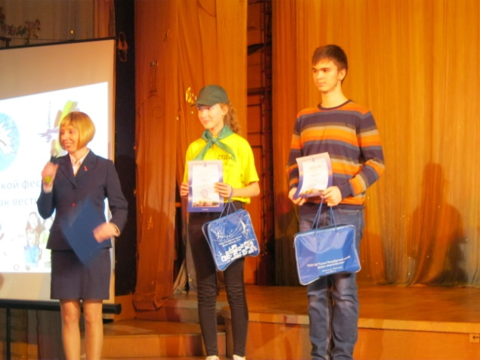

- Традиционно в школе проходит конкурс "Лидер - 409". В этом году участниками стали ученики 6а, 6б и 10 классов. Конкурсанты прошли 5 этапов: презентация, круглый стол, мастер-класс, игра с залом и игра по станциям "Мое детское объединение". В итоге абсолютным победителем стала ученица 6а класса Ваганова Даша, которая была направлена на районный конкурс лидеров, где стала абсолютным победителем. На городском фестивале-конкурсе лидеров Даша была победителем в номинации "Экспромт".
- Работа над осознанием нового Устава ДОО "СТД", разработанного Президентом "СТД" Антоном Дубойским в прошлом году, продолжается. Антон не остался равнодушным, он приходил в УД, чтобы подсказать, что нужно делать дальше. Новый проект представляет собой глубокую, научно-обоснованную работу. Мы благодарим Антона Дубойского за этот вклад в историю детской республики.
- В последние дни апреля в школе прошла отчетная общешкольная конференция, на которой был заслушан отчет по предвыборной программе Президента ДОО "СТД" Кириченко Ивана, а также отчет Председателя УД Сазоновой Лизы о проделанной работе за год. Деятельность УД была оценена на "удовлетворительно". Были предложены дела и события на следующий учебный год.
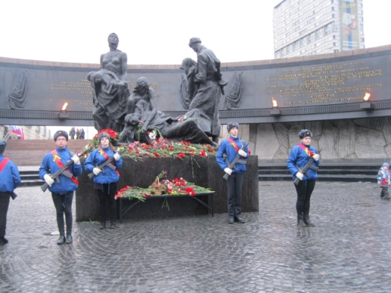 | Проект  "Память поколений"

- Главным содержанием этого проекта стало активное участие в праздновании 72-ой годовщины победы в Великой Отечественной войне 1941-1945 года. В составе регионального детско-юношеского гражданско-патриотического общественного движения "Союз Юных петербуржцев" активисты и волонтеры "СТД", представляя свое детское объединение, приняли участие в Почетном караулена пл. Победы 27 января и 9 мая. Это были: Елизавета Сазонова, Екатерина Павлова, Влад Веснин, Александр Шитов, Павел Горелов, Екатерина Изосимова, Арина Юдина.
- Традицией остается массовый выезд на пл. Победы 27 января активистов детской республики. В этом году их было 48 человек. Ребята просмотрели экспозиции, возложили цветы. На обратной дороге, по традиции, пели песню "Ленинградские мальчишки".
- В этом году День Героев России был совмещен с акцией "Их именами названы улицы". 9 декабря участники районной акции собрались у обелиска "Героям-Пушкинцам" на митинг, а затем вышли на центральные улицы города, чтобы раздать письма-треугольники с именами и биографиями таких героев, как Марина Михайловна Раскова, Иван Васильевич Хазов и Яков Васильевич Захаржевский. Участниками стали 19 человек 6-10 классов.
Проект  "Школьная Зарница"  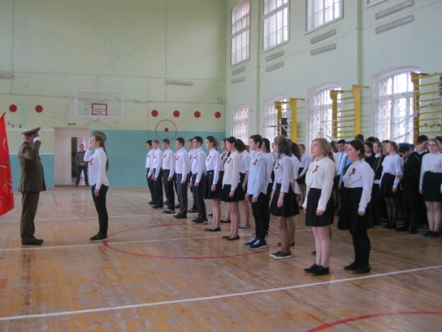 | 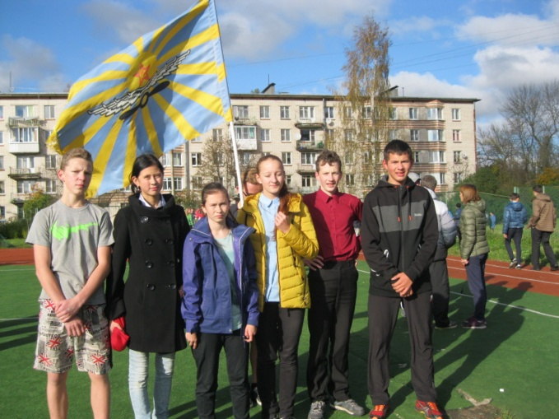

- "Силовая подготовка" Первый этап проекта "Школьная Зарница". Инициаторами выступили учителя физической культуры. В День рождения 125 ГБАП, кроме проведения кросса, классы участвовали в проверке своих силовых и волевых качеств.
- "Равнение на знамена". Второй этап школьного проекта "Школьная Зарница". Он проводится во второй раз к Дню Защитника Отечества. Проходил смотр в спортивном зале, с представительным составом судейской бригады и почетными гостями ветераном ВС Ивановым Виталием Петровичем и заслуженным гражданином нашего города Тарасовым Вячеславом Викторовичем. Участниками стали знаменные группы в количестве 7 человек с 5 по 11 класс. На этот раз было условие: участвуют только мальчики и юноши. Главным заданием было узнать историю пяти флагов: флага Российской Федерации, флага Санкт-Петербурга, флага 125 ГБАП, флага регионального общественного движения Союз юных петербуржцев и школьного флага "СТД". А также овладеть строевой подготовкой, умением передать флаг смене знаменной группы и умением представить флаг. Победителями стали 7а и 10 классы. Призерами: 5а, 6а, 8а, 8б, 9а и 11 классы.
- "Смотр строевой подготовки" Третий этап проекта "Школьная Зарница". Уже в 8 раз проходит данный смотр ко Дню Победы. В этом году, по причине плохой погоды, смотр проходил в спортивном зале. Судьи, члены районной команды "Зарница", которые в этом году стали победителями в своей возрастной группе в первой лиге. Вынос флагов РФ, флага Санкт-Петербурга, флага 125 ГБАП, флага Союза петербуржцев и флага "СТД" победителями смотра знаменных групп, Гимн РФ, показательные выступление районной команды "Орлята", выступления отделений 5-11 классов, общее исполнение песни "День Победы" и троекратное "Ура! в завершении смотра, создали праздничную атмосферу.
Проект  "Объект  детской заботы |  | 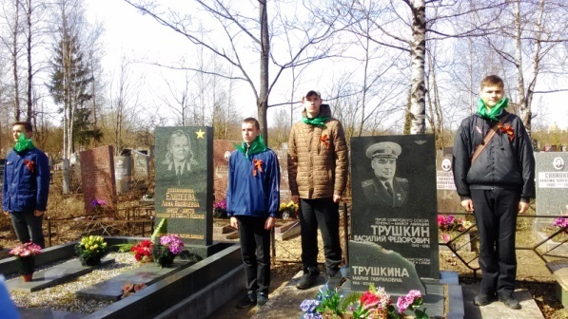

Данный проект несет на себе заботу и память о тех, кто боролся за наше будущее в годы Великой Отечественной войны. А также заботу о тех, кто сегодня нуждается в нашей заботе и внимании.
- Казанское кладбище. Могилы комиссара 125 ГБАП Лины Яковлевны Елисеевой и Героя Советского Союза Миокова Николая Дмитриевича. Почетный караул и возложение цветов. В этом году участниками стали учащиеся 8аб классов с классным руководителем Фоминой Юлией Сергеевной и завучем по ВР Романом Борисовичем Ермолаевым.
- Баболовский парк. Могила Юлика Чахурского, погибшего в июне 1941 года. Появилась возможность узнать, кто такой Юлик Чахурский. Поисковая работа будет продолжена.
- "Класс - Ветерану" - шефство классов над ветеранами нашего микрорайона. Внимание учащихся школы, к сожалению, проявляется только в памятные дни: 17 сентября, 27 января, 23 февраля, 8 марта и 9 мая. Дети готовят поздравительные листовки на подъезды домов, вручают подарки ветеранам.
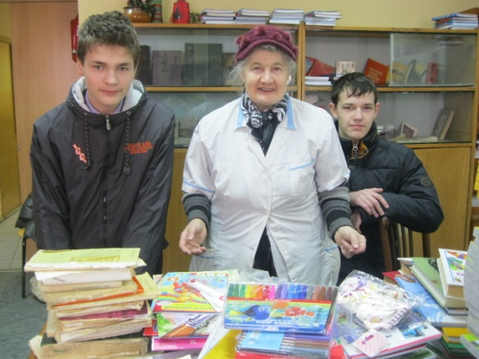 | Проект "Я - волонтер!"
Данный проект несет на себе заботу о тех, кто нуждается в нашей помощи.

- "Добровольчество- стиль жизни" - в таком круглом столе, организованном Домом молодежи "Царскосельский", приняли участие волонтеры со стажем Аня Быковская и Арина Макушова. Девушки представили наш опыт волонтерской деятельности. Через видео презентацию участники круглого стола познакомились с нашей деятельностью, организатором которой является детское объединение "СТД".
- "Посылка солдату-земляку". было собрано и передано 37 шоколадок в центр приема - Пушкинский Дворец Творчества Юных.
- "Подари книгу с любовью" - благотворительная акция 14 февраля. В этом году мы продолжили инициативу заботы над библиотеками нашей школы и санатория "Пушкинский". В библиотеку санатория были переданы книги и канцелярские товары. Эта миссия была выполнена волонтерами 8б класса Ильей Исаковым и Данилой Максимовым. К нам присоединились волонтеры 464 школы вместе с ребятами и заместителем директора по воспитательной работе Коломиец Марией Владимировной и наш Дворец детского и юношеского творчества с ведущим специалистом Кукушкиной Еленой Васильевной.
- "Подари ребенку радость" - общегородская акция для детей, которые вынуждены были встречать Новый год в больничной палате.
- "Посылка солдату-выпускнику школы". Мы не забыли наших курсантов Рязанского училища Ваганова Егора и Григория Гузева. Третью посылку отправили в Московскую область - выпускнику 2015 года Назарову Евгению.
- "Свет солнца" благотворительная ярмарка-распродажа. Проводится уже в течение 7 лет. В этом году было выручено 23 610 рублей. Все средства передаются в региональную общественную организацию «ДЕТИ И РОДИТЕЛИ ПРОТИВ РАКА». На итоговую линейку в школу приехала Исполнительный директор Киселева Е.Ю. Она рассказала, о работе фонда, каким детям оказывается помощь, что именно приобретается на благотворительные денежные средства.

Проект  "Моя школа - мой дом" | 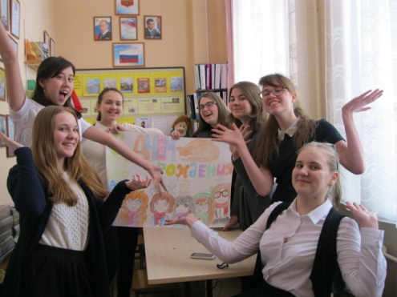

Этот проект был разработан членами Ученической Думы 2013. Главной задачей проекта является сохранение порядка в школе. Имеет прямое отношение к дежурству классов по школе. Положительными моментами можно назвать следующие:
- перед проведением Дня Дублера и Творческих Учеб, когда действительно ответственность за сохранность школьного имущества, порядка и чистоты в школе ложится на Ученическую Думу и ее руководителя, члены УД делают все возможное, чтобы что-то починить и отремонтировать.

Проект  "Танцующая 409" | 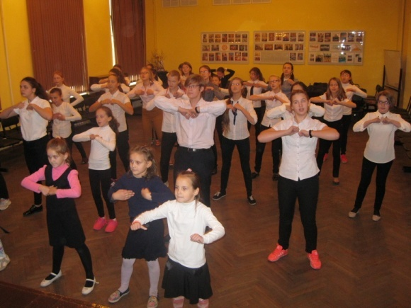
Этот проект был разработан активистом ДОО "СТД", лауреатом городского конкурса лидеров Анастасией Михневой в 2012 году. Согласно проекту проводятся танцевальные перемены для учащихся начальных классов, День танца в юбилейные дни детской республики, флешмобы.
- Стало традицией в День Первого звонка (День Знаний) будущие выпускники школы обязательно в качестве подарка первоклассникам готовят массовые танцы.
- В этом году, готовясь к первому юбилею Российского Движения Школьников, члены "СТД" подготовили флешмоб. Участниками были 24 человека. Выступление прошло ярко, эффектно и зажигательно.
- На Творческих Учебах одно их КТД обязательно посвящается танцам. В этом году это были танцы народов мира и современные танцы. Педагоги же школы подготовили массовые танцы "Краковяк", "Вальс на носочках", которые хотели продемонстрировать к 1 апреля.

Достижения этого года:
на уровне школы.
- школе выдан Сертификат участника Российского Движения Школьников
- сформирована команда активных деятелей "СТД". 62 учащимся присвоены звания "Активист "СТД", «Дважды Активист «СТД», «Трижды активист «СТД», «Старожил «СТД».
- возрождена традиция проведения "Сказочной тропы" для учащихся 2-4 классов, организаторами которой выступают учащиеся 10 класса.
- детская республика живет, развивается и укрепляет свои позиции и авторитет. Нам уже 22 года.

на уровне района.
- "Активный участник" - почетное звание ДОО "СТД" за активную деятельность районной Ассоциации пушкинцев и павловчан.
- "Большая игра" - районный литературно-краеведческий турнир среди восьмиклассников школ Пушкинского района. Команда 8б класса заняла 3 место. Это несомненно успех для ребят этого класса.
- "Учебные суды" - команды 10 класса стала призером конкурса, заняв 2 место.

на уровне города:
- "Активный участник движения" за 2016-2017 год. Почетное звание ДОО "СТД" в региональном детско-юношеском гражданско-патриотическом общественном движении "Союз юных петербуржцев".
- «Активный участник» регионального общественного движения «Союз юных петербуржцев" награждены грамотами учащиеся 11 класса Быковская Анна, Аксарин Виталий и Мишина Дарья.
- Почетный караул на площади Победы 27 января и 9 мая. С 2006 года имеем право нести эту почетную Вахту Памяти.
- "Наука побеждать" - городской проект. Команда завоевала 3 место в спортивных соревнованиях в Суворовском училище Министерства Обороны РФ и 2 место в смотре Строя и Песни - 22 февраля 2017.
- "Рыцари игры" - тематическая смена в ЗЦ "Зеркальный". Состав смены был обновленным. Это радовало, т.к. многие из ребят не были активными в деятельности детской республики в школе. Смена удалась!
- "Наследники-Хранители" - команда почти во всех играх становилась победителем или призером.
- "За активную деятельность в Российском Движении Школьников Пушкинского района" - грамотой награждена ученица 9а класса Лебедкина Анастасия

на уровне России:
- Иван Кириченко, 10 класс, прошел обучение во Всероссийском детском центре «Орленок» на тематической смене "Известные русские мореплаватели". Награжден грамотами.
- Анастасия Лебедкина, 9а класс, стала победителем I Всероссийского творческого конкурса "Национальные ценности в творчестве" в номинации "Стихотворение".
- Сменные командиры классов сделали попытку регистрации на сайте Всероссийского Экологического урока по заповедникам России. Уроки были подготовлены и проведены.
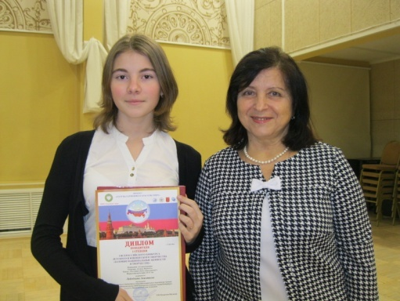 | Анастасия Лебедкина и представитель Международного проекта "Голубь гармонии и красоты мира" из г. Москва, Елена Ибрагимовна

Ну и главное, нас поддерживают директор школы, заместители директора, учителя и пушкинский Дворец детского и юношеского творчества.

- ШКОЛЬНЫЙ МУЗЕЙ БОЕВОЙ СЛАВЫ
125 ГВАРДЕЙСКОГО БОМБАРДИРОВОЧНОГО АВИАЦИОННОГО ПОЛКА ИМЕНИ ГЕРОЯ СОВЕТСКОГО СОЮЗА
МАРИНЫ МИХАЙЛОВНЫ РАСКОВОЙ
Заведующая музеем Елена Алексеевна Бердичевская

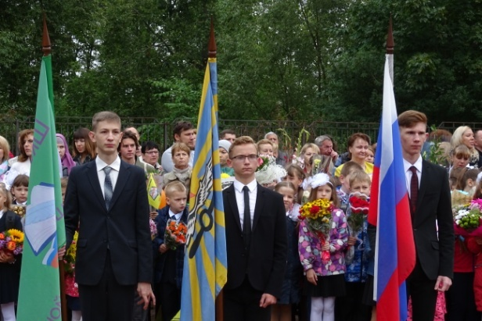 | 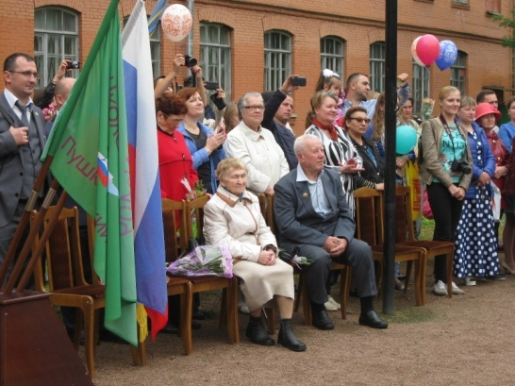

9 мая 1977 года в нашей школе был открыт зал Боевой Славы 125 гвардейского бомбардировочного авиационного полка. Идея создания принадлежала завучу школы Воле Ивановне Воронцовой и комиссару полка Лине Яковлевне Елисеевой, состоявшей на учете в партийной организации нашей школы. Они увлекли детей патриотической работой. Был создан Совет музея из ребят 5 класса. Поиск начался с первых пяти адресов однополчан Лины Яковлевны. Руками ребят было собрано около 200 первых ценных экспонатов. Первые следопыты побывали в Москве, где по приказу И.В. Сталина, М.М. Раскова и Л.Я. Елисеева формировали свои полки. Потом последовали поездки в Ригу, Минск, Борисов, Саратов, Энгельс и др. города. Через пять лет, в 1981 году, был торжественно открыт Музей Боевой Славы. Было выделено отдельное помещение в школе на 3 этаже (сейчас это кабинет английского языка). Кропотливая работа по сбору материалов, фотографий, воспоминаний продолжалась. В музее хранятся: личные награды Лины Яковлевны (17 орденов и медалей), ее парадный китель. Много славных дел хранит память нашего музея. Это и Аллея Героев, высаженная в 1980 году (21 береза, 20 лип и 5 каштанов), которая, к сожалению, сохранилась не вся. Осенний легкоатлетический кросс, 8 октября, в день рождения 125 ГБАП, почетный караул у могилы Лины Яковлевны Елисеевой на Казанском кладбище, "Свеча Памяти", встречи с ветеранами, Уроки мужества, посещение музея первоклассниками и их родителями в День Знаний, прощание с музеем выпускниками школы в День праздника "Последнего звонка" с записями в Книге Памяти, другие дела и события.
Сегодня наш музей - это сердце школы, который продолжает нести свою воспитательную миссию, воспитание гражданственности и патриотизма у молодого поколения граждан России. В 2014 году музей был аттестован Министерством образования и науки РФ, Комитетом по образованию Санкт-Петербурга. Имеет Паспорт и Сертификат. Члены Совета музея проводят экскурсии по экспозиции, сохраняют традиции, ведут поисковую работу, Книгу Памяти и Книгу отзывов. За глубокую поисковую работу музею присвоено имя Марины Михайловны Расковой. Многие ребята прошли через работу в Совете музея, изучая материалы о летчицах 125 ГБАП, 46 ГБАП и 586 ИАП, встречая гостей, создавая и обновляя экспозиции музея, поддерживая связь с музеями других школ и ветеранами микрорайона. Деятельность музея включает 17 разделов: "М.М. Раскова - командир 125 ГБАП"; "Л.Я. Елисеева - комиссар 125 ГБАП"; "Ленинградцы-ветераны 125 ГБАП"; "Боевой путь 46 ГБАП"; "Боевой путь 125 ГБАП"; "Боевой путь 586 ИБАП"; "Друзья встречаются вновь", "Их помнит мир спасенный", "Всесоюзные слеты расковцев", "Город-герой Ленинград", "Они пережили блокаду", "Ветераны России", "По местам боевой славы", "Мир нам нужен всегда", «Ветераны микрорайона», «Георгий Евгеньевич Беляев – почетный гражданин города Пушкина».
Днем рождения 125 ГБАП считается 8 октября. В этом году мы поддержали традицию проведения общешкольного кросса. Под флагом 125 ГБАП после проведения короткого митинга, огромная колонна ребят с 5 по 11 класс проследовала на школьный стадион. Вначале старт взяли девочки 5-6 классов и их классные руководители затем мальчики. После них на старт вышли девушки 7-8 классов со своими классными руководителями. Их поддержали юноши 7-8 классов. И последними выступили девушки и юноши 9-11 классов
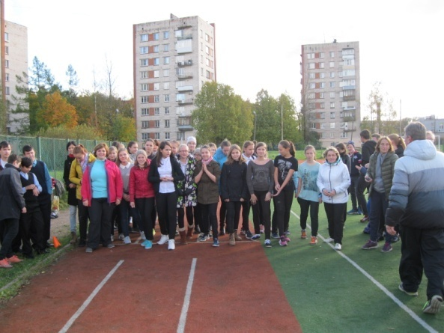

На финише победителей ждали сладкие призы

На базе музея разработаны проекты: "Память", "Объединяем мир дружбой" и "Память поколений". В Совет музея входят ученики 6а, 9а и 11 классов: Даша Ваганова, Алина Фомина, Маша Бибикова, Аня Шигаева, Вика Каримова, Ася Лебедкина, Настя Сахарова, Катя Изосимова и Гена Петров.

В 2016 – 2017 учебном году наш музей посетили:

- ветераны ВОВ Елисова Любовь Александровна, Ивлев Виктор Степанович, Петрова Галина Феофановна, Дубров Александр Петрович, Иванов Виталий Петрович
- дети войны: Хмелева Екатерина Ивановна, Никифорова Лилия Васильевна.
- уважаемый житель нашего города: Тарасов Вячеслав Викторович
- ветераны микрорайона, жители блокадного Ленинграда, узники фашистских концлагерей: Чепик Мария Владимировна, Тихонова Таисия Николаевна, Матвейчук Елизавета Михеевна, Долгачева Людмила Ивановна и Комкова Анастасия Дмитриевна.
- дочь Героя Советского Союза Миокова Николая Дмитриевича: Никишина Лариса Николаевна
- выпускники школы, начальник Совета музея: Кутянина (Родионова) Наталья
Достижения членов Совета школьного музея

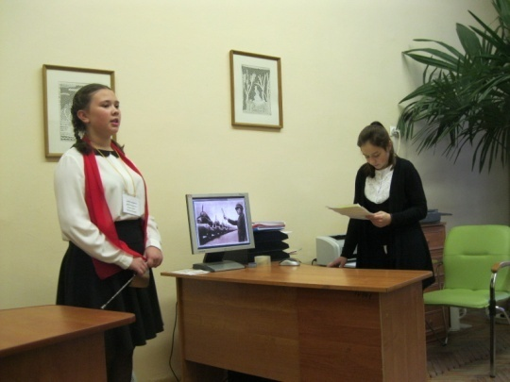

на уровне района:
- "Экскурсовод школьного музея" ученица 6а класса Фомина Алина участвовала в районном конкурсе экскурсоводов. 2 место.
- "Город, овеянный славой" научно-практическая конференция. Члены Совета школьного музея Аня Шигаева и Вика Каримова представили работу "Екатерина Ивановна - директор, учитель, друг". Награждены Грамотами.
- "Беляев Георгий Евгеньевич"- статья Дарьи Кичайкиной в "Царскосельской газете" в мае 2017 года.
- ""Районная оборонно-спортивная игра "Зарница" - команда "Орлы" абсолютные победители в старшей возрастной группе в первой лиге. 5 ребят стали победителями в личном зачете: Сазонова Лиза, Сметанский Илья, Быковская Анна, Шитов Александр и Павлова Екатерина.

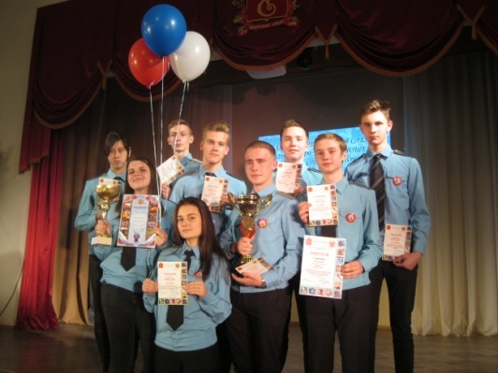

на уровне города:

- "Блокадная Книга Памяти" - проект "Вспомним всех поименно". Озвучивали имена захороненных ленинградцев на Пискаревском кладбище: Виталий Аксарин, Арина Юдина, Настя Костелева, Ася Лебедкина, Дария Пономарева и Катя Изосимова. Награждены грамотами.
- Вахта Памяти, 27 января и 9 мая 2017 г. на пл. Победы у монумента Защитникам Ленинграда. Сертификаты.
- "Дорогами Победы" - награждены грамотой ученики 8б класса Кузнецов Сергей и Исаков Илья за подготовку презентации по местам Боевой Славы.

на уровне России:
- "75 лет со дня формирования женских авиационных полков". г. Саратов. Наш школьный музей представляла выпускница школы Родионова Наталья.

Содержание деятельности в этом году:
- "Начало оккупации городов Пушкина и Павловска" - митинг в Александровском парке
- "День рождения 125 ГБАП" - 8 октября 2016. Уроки мужества, общешкольный кросс и проверка физических данных. Первый этап проекта "Школьная Зарница"
- "120 лет со дня рождения маршала К. Жукова" - Уроки мужества
- "День юного героя " - 8 февраля. Подготовка видео презентаций о детях-героях.
- "Открытка ветерану" - изготовление поздравительных открыток для ветеранов Пушкина: 1б, 1в, 2а, 2в, 3б, 4а классы.
- "Мой Город - Герой Ленинград" - патриотическая акция с ветеранами Пушкинского района в музей ВМФ.
- "Я говорю с тобой из Ленинграда..." конкурс чтецов.
- "Города Воинской Славы Ленинградской области" - игра по станциям. Участники команды 5-11 классов.
- "315 лет Балтийскому Флоту" - исследование в Музее ВМФ - 2 место.
- "Армия и патриотизм в современной России" - дискуссия в Суворовском училище Министерства Обороны РФ.
- «Вахта Памяти" на Казанском кладбище у могилы комиссара 125 ГБАП: Кузнецов Сергей, Исаков Илья, Мороз Сергей, Максимов Даня
- 8 сентября 2016 на пл. Победы закладка капсул с землей городов Воинской Славы Ленинградской области.

- ШКОЛЬНАЯ БИБЛИОТЕКА

Заведующая библиотекой Суркова Татьяна Александровна
Цель: - превратить библиотеку в культурно-образовательный центр школы, строящий свою работу, выбирая такие методы и приёмы, которые будут отвечать потребностям всех участников образовательного процесса.
- внедрение инноваций (достижений развития библиотечного дела) в работу при формировании у школьников навыков независимого библиотечного пользователя: информационной культуры и культуры чтения, в том числе через внеурочную деятельность.
Основные Задачи:
1. Сбор, накопление, обработка и систематизация информационных ресурсов в соответствии с образовательной программой ОУ, ФГОС второго поколения и информационными запросами всех категорий пользователей (учащихся, педагогов, родителей). Ведение работ по внедрению и использованию автоматизированной библиотечной системы «Библиограф», формирование электронного каталога фонда информационных ресурсов школьной библиотеки (учебников, книг, образовательных электронных ресурсов, периодических изданий).
2. Оказание библиотечных услуг пользователям для учебной, исследовательской проектной деятельности.
3. Приобщение школьников к чтению как основному виду познавательной деятельности, средству духовно-нравственного воспитания и форме проведения досуга через все средства массовой работы, в том числе через внеурочную деятельность, используя инновационные приемы работы в библиотеке.
4. Содействие с Музеем образовательного учреждения, как с частью информационной среды школы, ОДОД (отделением дополнительного образования детей) школы, библиотеками-филиалами ТЦБС Пушкинского района СПб. Осуществление взаимодействия с библиотеками и информационными центрами города и района с целью обмена информацией.
Общие сведения:
 | 2016-17 учебный год
Количество читателей (на конец учебного года) | 580 человек
Объем библиотечного фонда:
- художественная и справочная литература | 5 327 экз. (нет поступлений)
- учебный фонд:  учебники  учебные пособия | 8021  686
- лицензионные образовательные ресурсы: мультимедийные энциклопедии, как универсальные, так и по различным отраслям знаний, обучающие диски по отдельным предметам школьной программы, методические материалы для учителей. | 341
Число посещений | 2117
Книговыдача | 7793 (в том числе учебного фонда 6376)
Выполнение справок (тематических, фактографических) | 40
Количество отказов | 13
Общие выводы:
За истекший период школьная библиотека работала по плану, утвержденному администрацией школы, опираясь на разделы общешкольного плана. Основными направлениями деятельности библиотеки были:
- Формирование папки нормативно-правовой документации работы библиотеки. Обновлены и утверждены в новой редакции документы: Положение о библиотеке, Правила пользования библиотекой, Положение о порядке создания и использования учебного фонда библиотеки. По плану проведена работа по актуализации библиотечного фонда в соответствии с Федеральным списком экстремистских материалов.
- Школьная библиотека осуществляет информационно-библиографическое обслуживание пользователей, выполняет работу по предоставлению пользователям необходимого информационного материала на традиционных и нетрадиционных носителях, в том числе с использованием сети Интернет. Библиотека оснащена 4-мя компьютерами с доступом в Интернет, программой для работы в «Параграфе» (3 - для пользователей, 1 – для заведующей библиотекой).
На базе библиотеки проходили уроки и внеурочные занятия в начальной школе, также проводились занятия по правилам дорожного движения с учащимися 1-4 классов (Цветкова Н.Е.). Оказывалась помощь учителям в подготовке и проведении уроков с помощью технического оснащения библиотеки, внеклассных мероприятий в школе. Учащимся оказывалась помощь в проектной деятельности и подготовке к урокам.
В папке «Школа № 409 в периодической печати» собирается материал по данной теме.
- Была продолжена работа по внедрению и использованию автоматизированной библиотечной системы «Библиограф» и справочно-библиографического аппарата библиотеки: формирование электронного каталога фонда библиотеки (учебников, книг, образовательных электронных ресурсов, периодических изданий), систематическая картотека статей (в электронном виде в программе «Библиограф»). Данная информация размещена на сервере школы. Ведется также систематическая картотека статей по литературному чтению (в бумажном варианте). Картотека и папки с методическими разработками (в печатном и электронном виде).
- Заведующей библиотекой проводятся занятия по внеурочной деятельности в 1-а, 1-б классах «Учимся успешному чтению». Используются различные инновационные методы библиотечной работы: просмотр презентаций о биографии и творчестве писателей, прослушивание аудиокниг, знакомство с литературными сайтами, сайтами писателей, онлайн-викторины по произведениям.
Но необходимо пополнение фонда литературой современных российских и зарубежных авторов для детей начальной школы (не хватает экземпляров отдельных книг, а некоторые необходимые для занятий произведения вообще отсутствуют). 3 года нет поступлений новой художественной литературы и периодических изданий.
- В библиотеке налажена работа по патриотическому воспитанию учащихся и для привлечения их к чтению. Для учащихся 1-4 классов четвертый год проводится общешкольный проект «Так жили в те дни. Рассказ глазами детей».
В январе ко дню полного освобождения Ленинграда от блокады по классам был прочитан рассказ о блокаде Веры Карасевой «Хлебные крошки», прошло обсуждение, дети нарисовали иллюстрации. Затем заведующей библиотекой был обработан рассказ: рисунки по содержанию вставлены в текст. Появилась четвертая книга, иллюстрированная учащимися школы. К Дню Победы с учащимся начальной школы заведующей библиотекой было проведено занятие «Питание в годы Великой Отечественной войны».
- Проводится регулярная работа по повышению квалификации и профессионального развития: участие в заседаниях методического объединения школьных библиотекарей района, участие в вебинарах, семинарах, конференциях.
Работа с библиотечным фондом:
Работа с фондом художественной, справочной литературы, фондом периодических изданий:
- изучение состава фонда и анализ его использования.
- выдача документов пользователям библиотеки согласно графику работы библиотеки.
- формирование фонда библиотеки в соответствии с образовательной программой школы и интересами пользователей:
- оформление подписки на «Царскосельскую газету»: на 3 месяца 1 полугодия 2017 года, на 9 месяцев 2017 г. (10 экземпляров). Контроль доставки в библиотеку.
- учет библиотечного фонда (на бумажных носителях и в электронном виде в программе «Библиограф»).
- выявление и списание ветхих, морально устаревших и неиспользуемых документов по установленным правилам и нормам.
- проведение сверки с материальным отделом администрации Пушкинского района СПб (ноябрь 2016 г.).
- проверка правильности расстановки книг и периодических изданий на открытом доступе и в фонде (ежедневно).
- работа по сохранности фонда:
- обеспечение требуемого режима систематизированного хранения и физической сохранности библиотечного фонда.
- организация хранения фонда особо ценных изданий и проведение периодических проверок сохранности.
- систематический контроль за своевременным возвратом в библиотеку выданных изданий (работа с учащимися, их родителями и классными руководителями).
- обеспечение мер по возмещению ущерба в установленном порядке.
- организация работы по мелкому ремонту изданий.
- организация обслуживания по МБА (получение литературы во временное пользование из других библиотек).
Работа с учебным фондом представлена в Приложении 1.
Воспитательная работа
1. Формирование у школьников навыков независимого библиотечного пользователя, ознакомление с правилами пользования школьной библиотекой и библиотечным фондом, обучение пользованию различными носителями информации, поиску, отбору и критической оценке информации: Популяризация лучших документов библиотечными формами работы, организация выставок и стендов и проведение культурно-массовой работы. Способствование формированию личности учащихся средствами культурного наследия, формами и методами индивидуальной и массовой работы (фото в приложении 2):
  - Виды индивидуальной работы:
- удовлетворение информационных потребностей учащихся;
- развитие структуры и глубины интересов читателей, содействие повышению уровня информационной культуры учащихся и их читательского развития через беседы о рекомендуемой литературе, беседы о прочитанных книгах.
  - Виды массовой работы:
- экскурсии по библиотеке для 1-х классов (сентябрь).
- Выставка одной книги. Е.Л. Шварц «Сказка о потерянном времени». К 120-летию со дня рождения писателя, драматурга, киносценариста Е. Л. Шварца (1896-1958). (октябрь).
- 205 лет со дня открытия Царскосельского лицея (книжная выставка, информационный стенд) (октябрь).
- Тематическая полка к Дню бабушек и дедушек (октябрь).
- Дни открытых дверей
- знакомство с фондом школьной библиотеки.
- выставка «SOS! Спасите наши книги (как мы ценим школьные учебники)»
- выставка «Почему дети не читают. Целебное чтение. Семейное чтение» (Подсказки для взрослых).
- ознакомление с библиотекой родителей будущих первоклассников.
- К 115-летию со дня рождения русского писателя, художника-иллюстратора Е. И. Чарушина (книжная выставка). (ноябрь).
- К 195-летию со дня рождения русского писателя Ф. М. Достоевского (книжная выставка). (ноябрь).
- К 305-летию со дня рождения первого русского ученого, поэта М. В. Ломоносова. (книжная выставка). (ноябрь).
- 18 ноября - именины Деда Мороза. Презентация для 1-а, 1-б класса, информационный стенд «Деды Морозы разных стран» (ноябрь).
- К 215-летию со дня рождения русского писателя, этнографа и лексикографа В.И. Даля (информационный стенд) (ноябрь).
- «Пиноккио=Буратино?» К 190-летию со дня рождения итальянского писателя Карло Коллоди. (книжная выставка). (ноябрь).
- 110 лет со дня рождения русского филолога, историка культуры, общественного деятеля Дмитрия Сергеевича Лихачева (1906-1999). (информационный стенд). (ноябрь).
- Тематическая полка к Дню матери. (ноябрь).
- К 120-летию со дня рождения полководца, Маршала Советского Союза Г. К. Жукова (информационный стенд, 10 занятий с учащимися 1-4 классов) (декабрь).
- К 90-летию со дня рождения писателя, драматурга Льва Ивановича Давыдычева (книжная выставка) (январь).
- Тематическая полка к Всемирному дню «Спасибо» - 11 января.
- Выставка одной книги А. Милн «Винни-Пух и все-все-все». К 135-летию со дня рождения английского писателя А. Милна. (январь).
- Книжная выставка к 120-летию со дня рождения писателя В. П. Катаева. (январь).
- Выставка одной книги «Алиса в стране…» К 185-летию со дня рождения английского писателя Л. Кэрролла (январь).
- День прорыва блокады Ленинграда. День полного освобождения Ленинграда от блокады (январь):
- книжные выставки «Так жили в те дни…»; «27 января - День полного освобождения Ленинграда от блокады» (28 книг);
- тематическая полка художественных произведений о войне и блокаде Ленинграда (14 книг).
- В рамках общешкольного проекта «Так жили в те дни…» (Рассказ глазами детей): чтение рассказа Веры Карасевой «Хлебные крошки» (классные руководители начальной школы в классах). Выставка рисунков учащихся 1-4 классов по рассказу (в библиотеке). Составление иллюстрированного рассказа Веры Карасевой «Хлебные крошки» (зав. библиотекой);
- 1 марта – День кошек. Выставка книг. Выставка поделок учащихся 5-7 классов, сделанных на уроках технологии (учитель Безденежных Н.П.).
- К 80-летию со дня рождения писателя В. Г. Распутина (информационный стенд). (март).
- Международный день счастья (тематическая полка, выставка рисунков) (март).
- Проведение мероприятий в рамках Дня Детской книги (апрель 2016 г.):
  - информационный стенд «История Международного дня Детской книги».
- книжная выставка «Книжкины именины в 2017 году» (стенд для 1-4 классов, стенд для 5-11 классов).
- книжная выставка и презентация «Дедушка Корней» для 1-а, 1-б, 1-в, 2-б, 2-в, 3-а, 3-б классов (к 135-летию со дня рождения).
- День Космонавтики. Первый отряд космонавтов. Информационный стенд. (апрель).
- День Победы (май):
- 2 тематические выставки «Страницы той страшной войны. 1941-1945». (Художественная литература для 1-4 классов, 5-8 классов).
- информационный стенд «Цена победы».
- выставка «Ордена и медали Великой Отечественной войны 1941-1945 гг.»
- В рамках общешкольного проекта «Так жили в те дни…» (Рассказ глазами детей): выставка иллюстрированного рассказа В. Карасевой «Хлебные крошки». Занятие «Питание в годы Великой Отечественной войны» (1а, 1б 1в, 2б, 2в, 3а, 3б, 4б классы).
- Видеоролик к дню рождения А.С. Пушкина (школьный лагерь, 6 июня – 3,4,5 отряды).
- Мероприятия, проведенные совместно с ОДОД школы:
- кружок «Этикет для малышей» на базе библиотеки (в течение года);
- выставка «Веселый урожай» 1-4 классы (октябрь);
- помощь в создании ролика для конкурса буктрейлеров «Будь на волне – иди в библиотеку!» (октябрь-ноябрь) (благодарственное письмо СПбГУ ТЦБС Пушкинского района)
- рубрика «Читаем вместе! Читаем интересно!» в газете «Рыжий кот» (4 номера, январь – апрель).
Информационная работа
Сопровождение учебно-воспитательного процесса информационным обеспечением педагогических работников, обучающихся, родителей:
- Помощь в подготовке к районным, общешкольным и классным мероприятиям:
- Организация мероприятий для 6-11классов с сотрудниками библиотеки-филиала № 10 ТЦБС Пушкинского района СПб Федоровой Л.В., Беляковой И.В., Крыловой А.А., Татаринцевой Ю.Б., Подкидышевой Н.М. (26 занятий).
- Проведение в читальном зале с использованием медиа техники библиотеки занятий по правилам дорожного движения с учащимися 1-х классов Цветковой Н.Е. (ноябрь, декабрь).
- Подбор литературы для написания рефератов, докладов, сообщений, проектной деятельности учащихся и т.д. (16 подборок).
- Информационное обслуживание родителей (или иных законных представителей) обучающихся. Индивидуальные консультации родителей обучающихся по вопросам чтения, информирование о пользовании библиотекой их детьми (в течение года).
- Сотрудничество с музеем школы, ОДОД школы, СТД.
Работа по повышению квалификации и профессионального развития:
- Курсы повышения квалификации «Модернизация организационно-технологической инфраструктуры информационно-библиотечного центра образовательной организации: современные образовательные ресурсы». (72 часа).
- посещение районных и городских семинаров, участие в конкурсах:
- участие в заседаниях районного методического объединения школьных библиотекарей (в течение года).
- участие в реализации проекта «Исследование условий обеспеченности словарями и справочниками, в том числе содержащими нормы государственного языка Российской Федерации, школьных библиотечных фондов», проводимых в рамках Федеральной целевой программы «Русский язык» на 2016-2020 годы» (октябрь-ноябрь).
- участие в вебинаре «Международный месячник школьных библиотек-2016» Ассоциации школьных библиотекарей русского мира (октябрь).
- участие в вебинаре "Участие в Конкурсе ФЦПРО 2016 года: от идеи до победы" Информационного центра «Библиотека имени К.Д. Ушинского» (декабрь).
- участие в семинаре «Особенности организации работы по комплектованию библиотечных фондов образовательных учреждений учебной литературой издательства «Просвещение» в 2016-2017 году», СПб АППО (февраль).
- участие в образовательном семинаре «Электронный учебник и образовательные сервисы издательской группы «Дрофа-Вентана»: практика применения и новые перспективы» (март).
- участие в Международной научно-практической конференции «Чтение детей и взрослых: развитие интереса к чтению как часть национальной культурной политики» в СПб АППО (апрель).
- индивидуальные консультации у методиста по библиотечным фондам в ИМЦ Пушкинского района.
- самообразование: освоение информации из профессиональных изданий; ознакомление с опытом лучших школьных библиотекарей через сеть Интернет.
- ведение портфолио заведующей библиотекой.

ОТЧЕТ О РАБОТЕ БИБЛИОТЕКИ С УЧЕБНЫМ ФОНДОМ
Цель:
- полное обеспечение учебно-воспитательного процесса учебными изданиями.
- формирование у школьников бережного отношения к школьному фонду учебной литературы.
Основные Задачи:
1. Комплектование школьной библиотеки учебниками, учебными пособиями, учебно-методическими материалами в соответствии с новыми образовательными стандартами.
2. Сбор, накопление, обработка и систематизация информационных ресурсов в соответствии с образовательной программой ОУ, ФГОС второго поколения. Ведение электронного каталога фонда информационных ресурсов школьной библиотеки (учебников) в программе «Библиограф».
3. Проведение работы по сохранности учебного фонда. Обновление нормативной документации. Обеспечение мер по возмещению ущерба в установленном порядке.
4. Взаимодействие с библиотеками школ Пушкинского района с целью обмена свободными учебниками и учебными пособиями.
Общие сведения:
Количество читателей (на конец учебного года) | 580 человек
учебный фонд | 8021 экз.
учебные пособия | 686 экз.
лицензионные образовательные ресурсы: мультимедийные энциклопедии, как универсальные, так и по различным отраслям знаний, обучающие диски по отдельным предметам школьной программы, методические материалы для учителей. | 341 экз.
Выдача учебников за учебный год | 6376 экз.
Обеспеченность учебниками по школе | 93,3 %.
Работа с учебным фондом библиотеки
- Формирование папки нормативно-правовой документации работы библиотеки с учебным фондом.
Утверждены следующие документы: «Положение о порядке формирования и использования фонда учебной литературы библиотеки» (в новой редакции), «Список учебников, учебных пособий, учебно-методических материалов, обеспечивающих преподавание учебных предметов, курсов, дисциплин (модулей) в 2017-2018 учебном году ГБОУ школа № 409 Пушкинского района Санкт-Петербурга».
- Продолжена работа по автоматизации школьной библиотеки АБИС «Библиограф» и справочно-библиографическому аппарату библиотеки: каталог учебного фонда в АБИС «Библиограф». Данная информация размещена на сервере школы.
Ведется учет учебников в электронном виде в формате Exsel, картотека учебников.
- Изучение состава фонда учебников и учебных пособий, анализ его использования: диагностика уровня обеспеченности учащихся, анализ готовности к новому учебному году и др.
Предоставление отчетов об обеспеченности учебниками, состоянии учебного фонда по требованию, служебные записки о потребности для полного обеспечения учебными изданиями учебного процесса.
- Формирование фонда библиотеки в соответствии с образовательной программой школы, ФГОС второго поколения.
Для комплектования учебного фонда проведена следующая работа (в соответствии с «Положением о порядке формирования и использования фонда учебной литературы библиотеки»):
- составление совместно с учителями-предметниками заказа на учебники, согласно федерального перечня учебников. Рассмотрение и согласование списка учебных изданий на новый учебный год на заседаниях методических объединений. Утверждение списка учебников, учебных пособий, учебно-методическими материалами на новый учебный год на заседании Педагогического совета школы.
- работа с каталогами, прайсами издательств на сайтах в Интернет с целью ознакомления и выбора изданий.
- проведение диагностики обеспеченности учащихся школы учебниками, учебными пособиями, учебно-методическими материалами (имеющимися в фонде). Составление перспективного плана обеспеченности обучающихся учебными изданиями на новый учебный год в соответствии с количеством учащихся школы. Составление Перспективного плана комплектования учебниками.
- работа при подготовке технического задания для проведения аукциона; контроль за выполнением заказа.
- прием и техническая обработка регистрация поступивших учебников (в том числе изданий, полученных в дар): сверка поступившей литературы с накладными, своевременная передача документации в бухгалтерию и материальный отдел, запись в книгу суммарного учета, штемпелевание, редактирование картотеки учебной литературы, запись в электронный каталог «Библиограф», в «Учет учебников» в электронном виде в формате Exsel, картотеку учебников в бумажном варианте.
- расстановка новых изданий в фонде.
- информирование педагогов о новых поступлениях.
- Выдача и прием учебников учащимся и педагогам (август-сентябрь, май-июнь, также при необходимости в течение года).
- Работа по сохранности фонда:
- ознакомление учащихся и их законных представителей (родителей) с правилами использования учебного фонда библиотеки школы.
- беседы с учащимися, родителями и классными руководителями при выдаче и сдаче учебников.
- рейды по проверке состояния учебников в течение учебного года.
- контроль возврата в библиотеку выданных учебных изданий (в конце учебного года, при выбытии из школы).
- информирование родителей, классных руководителей о задолженности обучающихся.
- обеспечение мер по возмещению ущерба в установленном порядке.
- организация работы по мелкому ремонту учебных изданий.
- обеспечение требуемого режима систематизированного хранения и физической сохранности библиотечного фонда.
- Выявление и списание ветхих, устаревших и неиспользуемых документов по установленным правилам и нормам.
- Работа с резервным фондом учебников:
- ведение его учета, размещение на хранение.
- сотрудничество с библиотеками других школ района по обмену свободными учебниками.

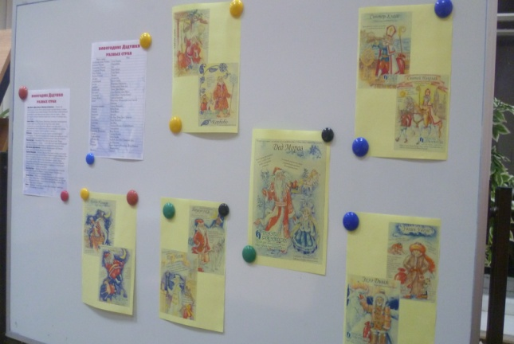
День рождения Деда Мороза | Книжная выставка к 120-летию со дня рождения писателя В. П. Катаева
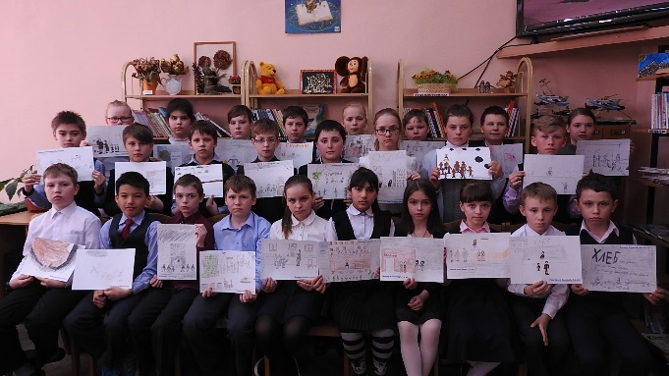 | 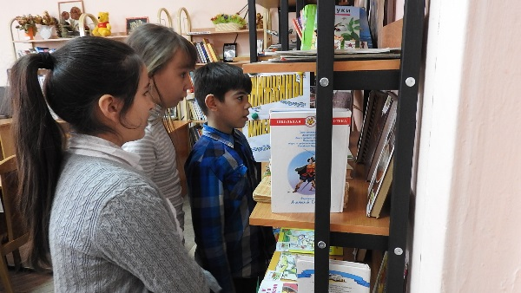
Общешкольный проект «Так жили в те дни…» (Рассказ глазами детей). Иллюстраторы рассказа В. Карасевой «Хлебные крошки» 4-а класса | Выставка «Книжкины именины в 2017 году»
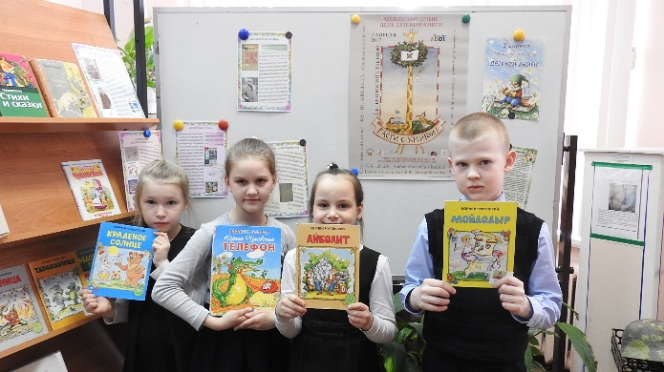 | 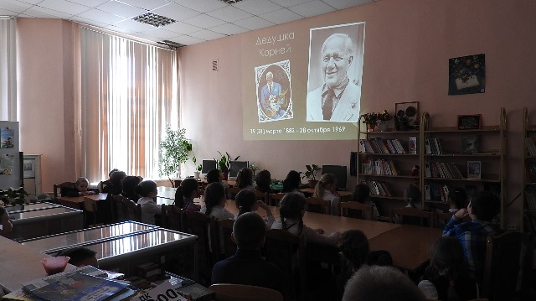
Книжная выставка «Дедушка Корней» о Чуковском К.И. | Презентация «Дедушка Корней» о Чуковском К.И.
презентация «Питание в годы Великой Отечественной войны» (1-4 классы). | Выставка «Страницы той страшной войны», выставка «Ордена и медали Великой Отечественной войны 1941-1945 гг.»

- ДЕЯТЕЛЬНОСТЬ ОДОД ГБОУ ШКОЛЫ №409
Руководитель Фалюта Надежда Сайфудиновна.

Отделение дополнительного образования детей работает по учебно производственному плану, утвержденному заведующим планово– экономическим отделом администрации Пушкинского района и начальником отдела образования.
В 2016 – 2017 учебном году по плану утверждено 17 образовательных программ; 30 групп. Работают 12 педагогов из них 3 педагога - первый год.
Обучались 390 учащихся из них:
Социально – педагогическая – 30;
Художественная направленность – 168;
Физкультурно – спортивная направленность
(ШСК «Спортландия») – 90;
Техническая направленность – 99.
Принимали участие в районных конкурсах и семинарах:
- Участие в районной краеведческой игре «Александровский парк. Знакомый и незнакомый» (педагог Дымович С.В.)
- Участие в районном конкурсе «Такая разная осень» (победитель.
педагог Михайлова И.О.)
- «Рождественский фестиваль» (Воскресная школа при Софийском соборе. педагог Широкова С.Л.).
«Лучший юный экскурсовод года» - районный этап городского конкурса. (Плохотникова Настя 9а класс – Победитель
Круглов Ярослав 5 класс – 1 место
Парамонова Галя 5 класс – 1 место
Федорова Ева 7 б класс – 2 место
Васильева Лиза 9 б класс – 2 место.
Педагог Дымович С.В.)
- Участие в районном конкурсе «Такая разная осень» - победитель
(педагог Михайлова И.О.)
- «Зимние каникулы в Царском Селе» - фестиваль здоровья.
(педагог Воробьев А.В.)
- «Александровский парк. Знакомый и незнакомый» - эколого-краеведческая игра – диплом 3 степени.
(педагог Дымович С.В.)
- «Компьютерный рисунок» - районный открытый творческий конкурс.
(Колесник Вика – 3 место
Новожилов Сергей – 3 место
педагог Клименкова О.П.)
- Семинар: «Комплексный подход к организации занятий по театральному мастерству в рамках школьных театральных объединений»
(педагог Бердникова В.И.)
- «Веселая капель» - конкурс хоровых коллективов.
(педагог Широкова С.Л.)
- «Информашка» конкурс.
(педагог Клименкова О.П.)
- «Зарница» (педагог Бердичевская Е.А.)
- Конкурс агитбригад по правилам дорожного движения.
(педагог Бердникова В.И.)
- Юбилейный концерт ОДОД в Доме молодежи «Царскосельский»
(Фалюта Н.С., ПДО)
- Участие в XV открытом Царскосельском форуме школьной прессы «Медиа революция»
(педагог Клименкова О.П.)
- Участие в районном конкурсе «Зеленых» газет, посвященному году экологии в России.
(педагог Клименкова О.П.)
- «Техно кактус» - районный фестиваль технического творчества.
(педагоги Клименкова О.П. и Михайлова И.О.)
- Семинар-практикум для руководителей ОДОД.
(Фалюта Н.С.)

В городских конкурсах и семинарах:
- «Я познаю мир» - конкурс дистанционных проектов XXV конкурс «Лучший юный экскурсовод года»
(педагоги Дымович С.В. - 2 место; Клименкова О.П. – 2 место.
Баланян Оганес 6 б класс – 2 место)
- «Пути достижения общественного согласия» - участие в открытой научно-практической конференции.
(Михайлова И.О., Клименкова О.П., Фалюта Н.С.)
- Участие в городском открытом фестивале «Кактус» 2 место
(педагог Клименкова О.П.)

В международных конкурсах:
- Добро пожаловать» - Международный конкурс – 3 место
(педагог Михайлова И.О.)

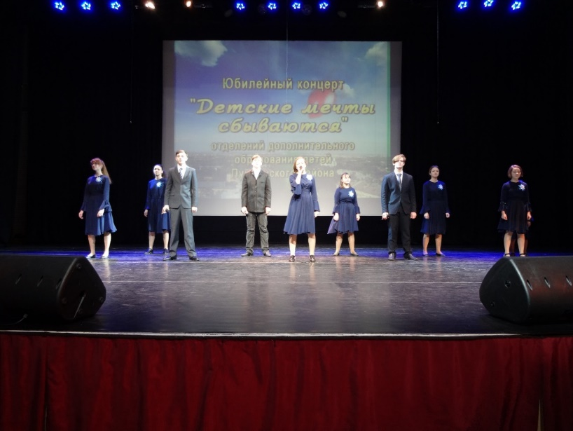

- ХАРАКТЕРИСТИКА СИСТЕМЫ ПСИХОЛОГО-СОЦИАЛЬНОГО СОПРОВОЖДЕНИЯ.
Аналитический отчет Малярчук Елены Владимировны,
педагога-психолога
Приоритетные направления деятельности: консультативная работа, диагностика, психопросвещение всех участников образовательного пространства, профилактика школьной дезадаптации.
1. Диагностические исследования, проведенные в течение учебного года
Цель: Изучение процесса адаптации первоклассников к условиям школьного обучения.
Изучение процесса адаптации учащихся 5-х классов к условиям обучения в среднем звене.
Диагностика мотивации к обучению 1,4 классы.
Социометрия. Исследование межличностных отношений в классных коллективах (по запросу)
Определение готовности учащихся 4-х классов к переходу на вторую ступень обучения.
Изучение профессиональных интересов и склонностей в рамках профориентационной работы в 8- 9-х классах
Изучение профессиональных интересов 10-11кл.
Диагностика по запросу.
3. просветительско-профилактическая работа
- Особенности адаптации младших школьников.
- Адаптации учащихся при переходе в среднее звено.
- Особенности переходного возраста
- Проблемы неуспеваемости.
- Консультации для учителей по использованию результатов психологической диагностики.
- Консультации для родителей.
Форма работы | Всего консультаций | Учащиеся. | первичных |  | повторных | родителей
Индивидуальные  консультации | 62 | 34 |  |  | 11 | 28
Групповые диагностики | 8
Групповые занятия | 6
«Гимнастика мозга» с 1-4 кл. | 260
Участие в род. собраниях.  -посещение уроков  педсовет  «День открытых дверей» | 5  2  2  2

Другие мероприятия:
Метод объединения для психологов на базе ЦПМСС, повышение квалификации на базе института психологии «Иматон», «Академии традиционной медицины», участие в Международной конференции (институт психотерапии Гармония) с 30.04-4.05.2017.
Перспективные направления
1.В более полном объеме проводить развивающую, коррекционную, проф. ориентационную работу.
2.Просветительскую (работа с родителями, преподавателями, оформление стендов, проведения круглых столов)
3.Повышение уровня квалификации
- посещение психологических семинаров, тренингов.
- курсы повышения квалификации
- пополнение базы данных (методики, литература)
- самообразование.
4.Составить новую программу по внеурочной деятельности 3-4 классы.
а) диагностические исследования, проведенные в течение учебного года

№ п/п | Цель  диагностического  исследования | Контингент участников (количество) |  |  |  | Общее количество
 |  | 7-8  лет | 10-12  лет | 12-15 лет | ст.15 лет
1. | Изучение процесса адаптации 1-воклассников к условиям школьного обучения. | 68 |  |  |  | 68
2. | Изучение процесса адаптации учащихся 5-х классов к условиям обучения в среднем звене. |  | 52 чел. |  |  | 52
3. | Выявление уровня удовлетворенности уч. своим классом. Определение уровня мотивации. | . | 28 |  |  | 28
4. | Социометрия. Исследование межличностных отношений в классных коллективах (по запросу)

5. | Определение готовности учащихся к переходу в среднюю школу 4 класса |  | 28чел. |  |  | 28
6. | Изучение школьной тревожности у уч-ся 5-х классов.
7. | Изучение профессиональных интересов и склонностей в рамках профориентационной работы в 9-11классах |  |  |  | 21чел. | 21
8. | Диагностика личностных особенностей детей (по запросам преподавателей) | 8 чел. | 4 чел | 6 чел |  | 13

в) коррекционно-развивающая работа

№ п/п | Цель программы,  занятий | Контингент участников (количество)
 |  | 7-10  лет | 10-12  лет | 12-15  лет | ст.15  лет
1. | Развитие и коррекция эмоционально-волевой сферы учащихся 1-х классов
2. | Тренинговые занятия по адаптации, сплочению коллектива в 5-х классах. |  | 29 чел.
3. | Образовательная кинезиология  Гимнастика мозга. | 50-60
4. | Индивидуальная коррекционно-развивающая работа с учащимися. | 5 чел.

- Профориентационная работа (психологический аспект)

№ | Форма работа | Контингент участников (количество)
 |  | дети | педагоги | родители
1. | Анкетирование учащихся 9-х классов. | 23 чел.
2. | Анкетирование учащихся 10-11 классов
3. | Диагностика интересов и склонностей.
4. | Диагностика личностных особенностей, связанных с профессиональным выбором. | 23 чел.
5. | Консультирование учащихся по результатам диагностики (индивид.) | 3 чел.

13. ДАННЫЕ О РАБОТЕ С ДЕТЬМИ ДЕВИАНТНОГО ПОВЕДЕНИЯ
Социальный педагог Герасимова Татьяна Олеговна
Цель и задачи профилактической деятельности:
- Профилактика асоциального поведения и правонарушений, охрана жизни и здоровья.
- Осуществление социальной опеки и защиты прав учащихся, особенно
находящихся в трудной жизненной ситуации.
- Изучение социально-педагогических особенностей воспитательной
деятельности, учебно-воспитательного процесса
выявление ошибок с целью предотвращения их негативного влияния на
жизнедеятельность учебного заведения.
- Содействие укреплению взаимопонимания и взаимодействия между
субъектами воспитательного процесса.
Цель и задачи просветительской деятельности:
- Проведение консультативно-просветительской работы среди учащихся, педагогических работников, родителей.
Цель и задачи организационно-методической деятельности:
- Координация взаимодействия учителей, родителей (лиц, их заменяющих), специалистов социальных служб, представителей административных органов для оказания помощи учащимся.
Профилактическая деятельность

1. В течение года проведено 52 консультации для учащихся, 61 - для родителей, 34 – для учителей. Основной круг вопросов, которые решались в процессе, это: консультирование учащихся, родителей, педагогов по проблемам, возникающим в ходе учебно-воспитательного процесса, разбор конфликтных ситуаций между учащимися, учащимися и педагогами, консультирование о правилах оформления бесплатного питания и бесплатных проездных билетов для учащихся из многодетных семей, опекаемых, детей-инвалидов, подготовка и оформление документации на получение компенсации взамен льготного питания для детей-инвалидов, координация взаимодействия со специалистами социальных служб, организация занятости во второй половине дня учащихся, состоящих на учете в ОДН и внутри школьном контроле, проблемы проф. ориентационного самоопределения, выявление неуспевающих учащихся, работа с ними, проблемы результативности обучения;
консультирование педагогов по вопросам заполнения социальных паспортов классов, вопросам координации со специалистами социальных служб для оказания помощи учащимся, оказание помощи в сотрудничестве с родителями.
2. Контроль за посещаемостью школы всеми учащимися осуществлялся ежедневно классными руководителями, дежурным администратором, еженедельно социальным педагогом, и заместителем директора по ВР. В основном пропуски уроков по уважительным причинам.
3. Работа с КДН и ЗП
 | 2014- 2015 | 2015-2016 | 2016-2017
Количество несовершеннолетних, состоящих на учете в ОДН (на начало года/на конец года) | 3/4 | 3/1 | 1/1
Количество представлений ОУ на учащихся и их родителей в КДН и ЗП | - | - | -
Количество рассмотренных учащихся, родителей не по представлению ОУ | Неявка | 1 | 1

4.Внутришкольный контроль
 | 2014- 2015 | 2015-2016 | 2016-2017
Количество учащихся, состоящих на ВШК | 8 | 5 | 5

Анализируя данные по обучающимся, склонным к совершению правонарушений, мы получили следующую статистику по школе за период 2014-2017 годы.
Из представленных данных видно, что количество учащихся состоящих на учете ОДН сократилось, учете КДН и ЗП отсутствуют.
Количество учащихся, состоящих на внутри школьном контроле в 2015-2016 учебном году сократилось по сравнению с 2014-2015 учебным годом, в 2015 -2016 и 2016-2017 учебных годах стабильно в связи с положительной динамикой проводимой профилактической работы, но динамично, т.к. в течение учебного года учащиеся решением Совета по профилактике ставятся на контроль и снимаются с контроля.
5. Работа Совета профилактики
 | 2014-2015 | 2015-2016 | 2016-2017
Подано представлений | 19 | 29 | 16
Рассмотрено учащихся | 19 | 29 | 16

Организационно-методическая деятельность
1. Ведение в течение учебного года ЭБД:
«По профилактике правонарушений несовершеннолетних» (3 учащихся)
«Неблагополучные семьи и дети» (1 учащийся)
«Льготное питание» (249 учащихся)
«Список лиц, имеющих право на получение льготных проездных билетов»
2. Согласование и обеспечение проведения профилактических мероприятий, проводимых сторонними организациями – всего 20.

3. Оформление текущей документации:
внесение данных в соц. паспорт ОУ, планы ИПР, журнал учета обращений, табель учета питания, отчетные документы по льготному питанию, оформление льготных проездных документов для учащихся из многодетных семей, опекаемых, учащихся, получающих пенсию по потере кормильца, оформление документов для получения компенсации взамен льготного питания для детей инвалидов,
оформление обращений, писем в соответствующие инстанции – за год 8.

4. Согласование совместной деятельности:
– сотрудничество со специалистами центра «Аист», «Контакт» по своевременному оказанию необходимой помощи учащимся.
Информационно-просветительская деятельность
1. Выступления на классных часах:
- в 1-7 классах классные часы "Соблюдайте правила дорожного движения", "Знатоки правил дорожного движения"; «Единый день детской дорожной безопасности»
- в 8-10 классах «О правовых последствиях при совершении правонарушений несовершеннолетними», «Влияние алкоголя на здоровье подростка», «Курение – не наш выбор», «О выборе профессии».
2. Подготовка материалов для проведения классных часов.
3. Подготовка и проведение акций «Внимание, дети», "День памяти жертв ДТП", «Безопасный Новый год», «Сохрани жизнь. Сбавь скорость», «Единый день дорожной безопасности» (29 сентября и 22 мая)
4. Подготовка учащихся 10 класса к конкурсу социальной рекламы «Безопасность на дорогах ради безопасности жизни», 4 класса к соревнованиям «Безопасное колесо», организацию школьного этапа конкурса «Дорога и мы»
5. Проведение школьного этапа олимпиады по ПДД.
6. Координация взаимодействия со специалистами ЦППМСП, центра «Вектор» при проведении занятий с учащимися.
7.Координация действий по подготовке и участию учащихся в конкурсе «Учебные суды»
Акция "Внимание, дети!"
В период с 01 сентября по 09 сентября в рамках акции «Внимание, дети!» для учащихся 1-11 классов были проведены классные часы по тематике безопасности дорожного движения, демонстрация видеороликов на уроках ОБЖ, для родителей оформлен информационный стенд и подготовлены листовки.

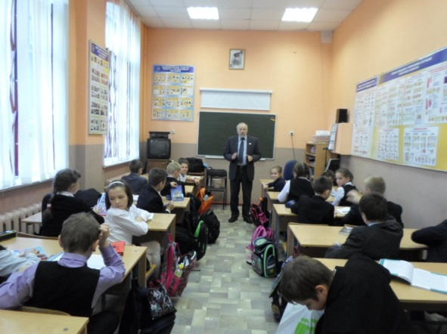

Декада безопасности в ГБОУ школе № 409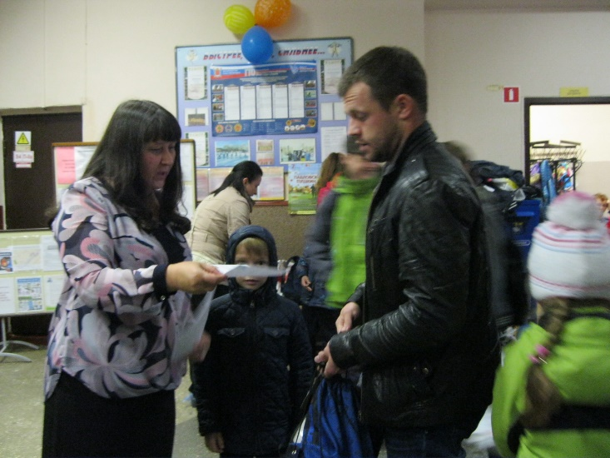

Классные часы по БДД
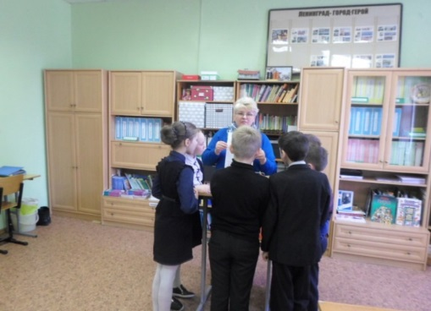

День памяти жертв ДТП в ГБОУ школа № 409

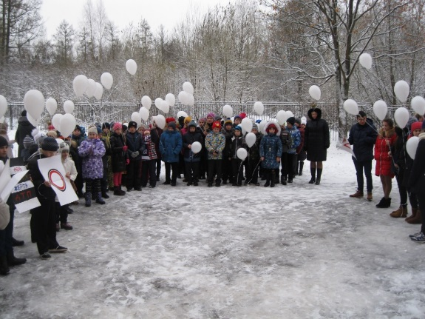

Школьный тур олимпиады по ПДД
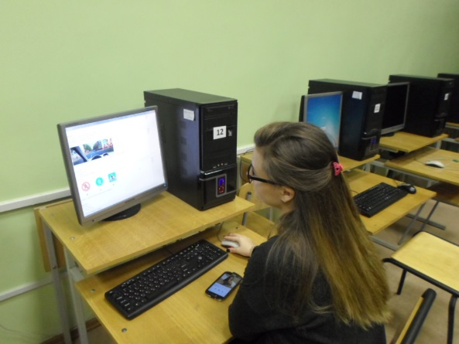

Новогодняя акция ЮИД
В новогодней акции ЮИД принимали участие учащиеся, педагоги, родители.
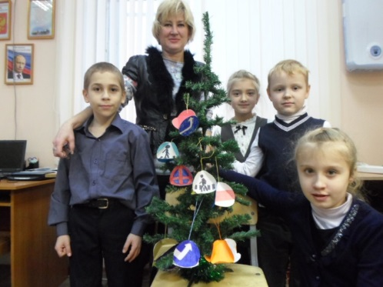

"Безопасное колесо 2017"
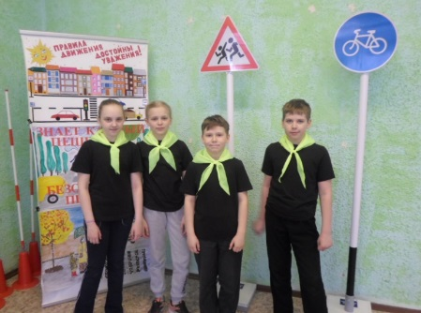

ВСЕРОССИЙСКАЯ СЕМЕЙНАЯ АКЦИЯ "СОХРАНИ ЖИЗНЬ! СБАВЬ СКОРОСТЬ"
ГБОУ школа № 409 Апрель 2017

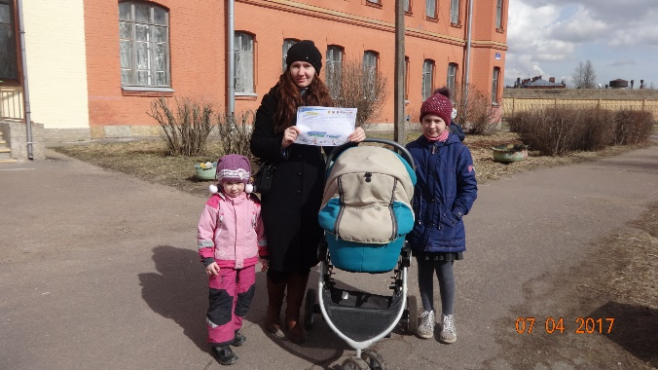

"Единый день детской дорожной безопасности"
22 мая 2017 г.
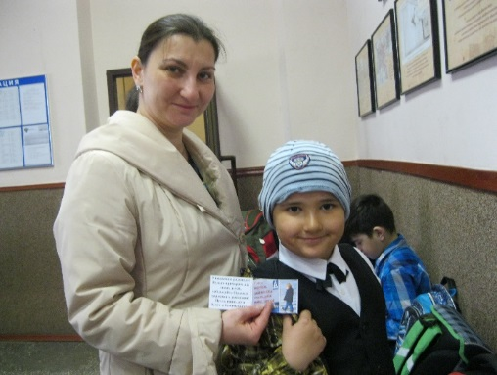
Конкурс "Учебные суды"
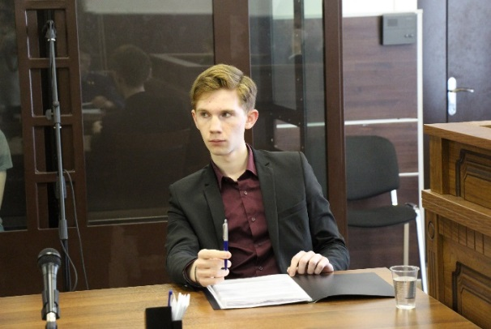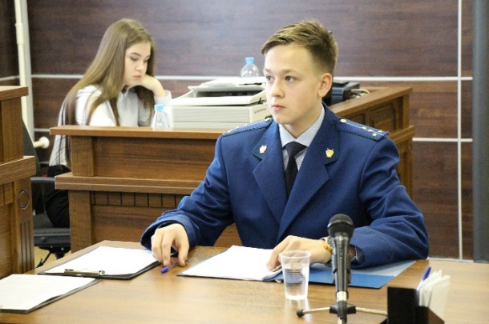
Задачи на следующий учебный год:
- Продолжать работу по социально-педагогическому сопровождению детей и подростков.
- Совместно с классными руководителями и зам. директора по воспитательной работе продолжать работу с учащимися "группы риска".
- Совместно с школьным психологом оказывать помощь семьям обучающихся, нуждающихся в социально-педагогической и психологической помощи.
- Продолжать просветительскую работу среди учащихся (по пропаганде безопасности дорожного движения, правовых знаний, профилактике правонарушений, формированию здорового образа жизни).
- Продолжать сотрудничество с инспектором ОДН, специалистами центра "Аист", "Контакт", ЦППМСМ, центром профориентации "Вектор".
- Обеспечить сохранность контингента обучающихся, не допускать отклонения от учебы.
- Вовлекать обучающихся «группы риска» в общешкольные мероприятия.
- Совместно с руководителем ОДОД, классными руководителями продолжать работу по организации занятости учащихся «группы риска» во второй половине дня.

14. УЧЕБНОЕ ПОДРАЗДЕЛЕНИЕ ПРИ ФГБУ НИДОИ ИМЕНИ
Г.И. ТУРНЕРА
Отчет о работе подразделения в 2016-2017 учебном году.
Учебное подразделение ГБОУ школа № 409 при ФГБУ НИДОИ им. Г.И. Турнера можно назвать школой оперированного ребенка. Организованная в 1932 году школа прошла вместе с институтом большой путь развития. Неизменной по своей сущности осталась основная гуманистическая идея школы, заложенная Генрихом Ивановичем Турнером и его последователями, – содействие социальной реабилитации детей и подростков с нарушениями опорно-двигательного аппарата посредством обучения, воспитания и развития. Учащиеся прибывают со всех регионов России, с разными образовательными программами и разной степенью изученности материала. Поэтому адаптивная система обучения и воспитания, сложившаяся при клинике, помогает приспособить учебный процесс к индивидуальным особенностям учащихся и их образовательным потребностям. Подразделение создает все условия для получения всеми учащимися базового курса среднего образования.
Новые реалии в медицине существенно влияют на учебный процесс. Ранняя возрастная диагностика и лечение детских заболеваний, повлекла за собой изменение состава контингента учеников - количество учащихся старших классов резко сократилось. Прибывающие учащиеся в соответствии с заболеваниями рассредоточены по десяти больничным отделениям в трех корпусах клиники.
За 2016-2017 учебный год в 9-ти классах структурного подразделения обучалось 364 учащихся. Начальная школа (1-4 классов) 137 человек; основная (5-9 классов) - 183 человека; старшая (10-11 классов) – 44 человек.
Количество обучающихся могло быть больше, но
-многие родители с задержкой обращаются с заявлением на обучение, так как только изредка навещают ребенка, не имея возможности находиться с ним;
- некоторые учащиеся экстренно уезжают, получив отказ в операции по итогам медицинского обследования;
В подразделении работает 13 учителей, 1 библиотекарь, 2 учителя - внешние совместители. 13 человек имеют высшее образование, 1 – среднее профессиональное. I категорию имеют 5 учителей, высшую - 6, нет категории – 2 человека.

Цель педагогического коллектива на 2016-2017год: развитие образовательного пространства и образовательной среды, способствующих социальной реабилитации учащихся с нарушениями ОДА, их полноценной интеграции в современное общество.
Задачи педагогического коллектива:
- совершенствование методов личностно-ориентированного подхода в обучении и воспитании учащихся с нарушениями ОДА;
2. формирование исследовательских умений и навыков у учащихся на
уроках и во внеурочной деятельности;
3. предоставление учащимся оптимальных возможностей для
реализации индивидуальных творческих запросов.
Учебный план:
Учебный план структурного подразделения разработан на основе Инструктивно-методического письма Комитета по образованию от 20.08.3015 № 03-20-3240/15-0-0 «Об организации обучения и воспитания по основным общеобразовательным программам обучающихся, находящихся на длительном лечении в медицинских организациях»
В соответствии с учебным планом количество часов на изучение отдельных предметов сокращено. Педагогами подразделения на основе Типовых рабочих программ были разработаны собственные рабочие программы, адаптированные к специфике учебного подразделения при больнице.
Традиционная классно-урочная система обучения соединена с индивидуальной для учащихся, которые не в состоянии перемещаться к месту проведения занятий.
Внутри школьный контроль:
Согласно план работы на 2016-2016 учебный год внутри школьный контроль проводился по следующим направлениям:
- состояние преподавания отдельных предметов (биология, история, русский язык, предметы начальной школы и занятия с педагогом-психологом);
- ведение школьной документации (журналы, личные дела)
- соблюдение внутреннего трудового распорядка;
- организация учебного процесса на отделениях.
Аттестация:
Прошли аттестацию 2016-2017 учебном году:
-на высшую – 3 учителя (Каверина А.В. Шевлякова В.Д., Федотова О.Я.)
Отказано в присвоении высшей категории Поповой Л.И.
Повышение квалификации:
Прошли курсовую подготовку в 2016 – 2017 учебном году:
- Международные научно-практические конференции - «Чтение для детей и взрослых: учебный, научный и научно-популярный тексты» (Торопова Л.В.)
- Основы духовно-нравственной культуры народов России (36 часов, АППО);
Духовно-нравственная культура в контексте ФГОС (72 часа, АППО) Патрахина И.Н
- Организация педагогического процесса для детей с ограниченными возможностями здоровья в условиях реализации ФГОС (36 часов, АНЭКС) Шевлякова В.Д.
- Информационные и коммуникационные технологии в образовании (36 часов, АНЭКС) Каверина А.В.
Работа педагога-психолога:
Работа в течение первого полугодия проводилась по ниже перечисленным направлениям:
1) Снятие психо эмоционального напряжения в начальных классах, адаптация к новым условия обучения в 5-6 классах и профессиональное самоопределение старшеклассников;
2) Разработка и реализация программ сопровождения учащихся в начальных классах;
3) Разработка и реализация программ сопровождения учащихся 9-11 классов;
4) Разработка и реализацию программ сопровождения учащихся 5-6 классов;
5) Ведение консультативных занятий индивидуально и с группами учащихся, направленных на развитие представлений о здоровом образе жизни, профилактику употребления ПАВ (психоактивных веществ), патриотическое воспитание;
Работа библиотекаря:
Основные направления работы библиотеки подразделения на 2016-2017 учебный год:
-обеспечение учебного процесса учебниками и дополнительной литературой по предметам;
-развитие интереса к чтению у учащихся подразделения;
- участие во внеклассной работе.
Учебный фонд библиотеки составляет 2753 экземпляра; Художественный фонд составляет 3950 экземпляров. Количество посещений за год 487 человек, количество читателей – 334 человека. Книговыдача за год составила 3458 экземпляров, среди них 2750 учебников. Последнее поступление учебников было в 2013 году (12 учебников для первого класса), художественной литературы в 2010 году. 80% учебного фонда нуждается в обновлении. Библиотека является организатором и участником всех мероприятий согласно годовому учебному плану.
Методическая работа:
Участие в районных мероприятиях:
Совершенствованию учебной работы способствует посещение районных методических мероприятий. В течение года педагоги подразделения посещали районные методические объединения по русскому языку и литературе (Берина Е.А., Шевлякова В.Д.), истории (Лебедева А.И.), география (Гричачин Е.Н.), начальная школа, ОРКСЭ (Патрахина И.Н., Соловьева Н.В), Торопова Л.В.

Участие в общероссийских мероприятиях:
Тихонова М.Н., Шевлякова В.Д. – Участие в VIII Горчаковском форуме «Критическое мышление как фактор развития исследовательских навыков учащихся»; «Личностно-ориентированная модель взаимодействия с учащимися в работе над исследовательскими проектами»;

Лебедева А.И. Иванова М.А. – семинар «Современные образовательные технологии в области дополнительного образования детей» г. Черняховск

Участие в международных мероприятиях
Торопова Л.В. «Чтение детей и взрослых: развитие интереса к чтению» АППО. «Чтение как диалог: классика и современность» АППО.

Публикации в малотиражной газете «Вестник института Турнера» - 3 статьи:
Моя малая Родина (Гричачин Е.Н., Лебедева А.И.)
Первое сентября (Лебедева А.И.)
Встреча с художником (Шевлякова В.Д.)

Родительские собрания:
Было проведено пять родительских собраний, посвященных правилам организации учебного процесса в подразделении и на тему «Трудности подросткового возраста: современные молодежные субкультуры». В течение года проводится регулярная работа с родителями по мере поступления учащихся по вопросам взаимоотношений ребенок – родитель, и реабилитации учащихся к обучению в условиях клиники;
Система внеклассной работы:
В подразделении созданы условия для реализации творческих запросов учащихся. В прошедшем учебном году в подразделении проводились мероприятия, посвященные памятным датам при непосредственном участии детей: День знаний, Лицейских дней прекрасное начало, Природа Крыма – мультимедийная лекция, «Спеши, мой друг, в библиотеку!», виртуальная экскурсия по Русскому музею, Экологическая сказка, Города воинской славы нашего края, Неделя детской книги (посвящена К.И. Чуковскому)
Доброй традицией подразделения стали конкурсы детского рисунка к памятным датам. Ко Дню матери и Дню Победы учащиеся выполняли поделки и открытки в разных уникальных техниках. В начале июня проходит конкурс детских рисунков, посвященных Дню рождения Царского Села «Дети рисуют Царское Село». Конкурс организован библиотекарем. Высокую оценку в виде благодарностей получило подразделение от родителей учащихся в прошедшем учебном году - 22 благодарности.
В адрес школы поступило одно письмо от уполномоченного по правам ребенка в СПб Агапитовой С.Ю по вопросу разъяснений организации обучения детей-инвалидов в структурном подразделении при больнице.
.

